ПРАВИТЕЛЬСТВО РОССИЙСКОЙ ФЕДЕРАЦИИ
ФЕДЕРАЛЬНОЕ ГОСУДАРСТВЕННОЕ БЮДЖЕТНОЕ ОБРАЗОВАТЕЛЬНОЕ УЧРЕЖДЕНИЕ ВЫСШЕГО ОБРАЗОВАНИЯ «САНКТ-ПЕТЕРБУРГСКИЙ ГОСУДАРСТВЕННЫЙ УНИВЕРСИТЕТ» (СПбГУ)

Выпускная квалификационная работа на тему:
«УРОВЕНЬ СТРЕССА СПОРТСМЕНА-ГРЕБЦА НА ПРЕДСОРЕВНОВАТЕЛЬНОМ СБОРЕ В ЗАВИСИМОСТИ ОТ СОЦИАЛЬНО-ПСИХОЛОГИЧЕСКОГО И ОРГАНИЗАЦИОННОГО ФАКТОРОВ»
по специальности 37.05.01 – Клиническая психология
основная образовательная программа «Клиническая психология»
профиль: Психология спорта и физической активности

Выполнил:
Обучающийся 6 курса
Очной формы обучения
Костылев Илья Алексеевич

Рецензент: Научный руководитель:
Кандидат психологических наук, Кандидат психологических наук,
Заведующий кафедрой психологии Доцент кафедры общей психологии
НГУ им. П.Ф. Лесгафта Ильина Наталья Леонидовна
Хвацкая Елена Евгеньевна

Санкт-Петербург
2018

Аннотация к выпускной квалификационной работе
Костылев Илья Алексеевич
Уровень стресса спортсмена-гребца на предсоревновательном сборе в зависимости от социально-психологического и организационного факторов
Научный руководитель – Ильина Наталья Леонидовна
Кандидат психологических наук, доцент общей психологии
Данное исследование посвящено важности изучения факторов, повышающих уровень стресса у спортсмена-гребца на предсоревновательном сборе, для более осознанного подхода спортсменов к подготовке к соревнованиям, получения высоких результатов.
В отличие от тренировок, на соревнованиях у спортсмена единственная цель – показать все, на что он способен, реализовать достигнутую на тренировках подготовленность к старту, которую характеризует уровень развития необходимых для вида спорта физических и двигательных качеств, а также психических свойств и функций. В то же время, успешность выступления на соревнованиях зависит не только от уровня подготовленности спортсмена, но и от того, в каком состоянии он будет находиться. Известно немало случаев, когда, имея хорошую подготовленность и показывая на тренировках высокие результаты, на соревнованиях спортсмен выступает значительно хуже из-за стресса, перевозбуждения, «мандража» и т.п.
Существуют научные труды, которые раскрывают некоторые подходы к изучению стресса в спортивной деятельности (В. Гошек, Б.А. Вяткин, Ч.Д. Спилбергер, Б. Карольчак-Биернацка, В.Э. Мильман, А.В. Мальчиков, В.Л. Марищук) [5,18,24]. Данные работы базируются на личностных определяющих стресс-реакций у спортсменов, выраженности и глубине этих стресс-реакций; выделение неожиданных препятствий в соревнованиях.
Цель работы заключается в изучении социально-психологических и организационных факторов, повышающих уровень стресса у спортсменов на предсоревновательном сборе.
Объект исследования – психические состояния спортсменов.
Предмет исследования – социально-психологические и организационные факторы, повышающие уровень стресса у спортсмена на предсоревновательном сборе.
Задачи исследования:
1. Изучить уровень стресса у спортсменов на предсоревновательных сборах, проводимых с разным организационным подходом.
2. Оценить социально-психологический климат в команде на сборах, проводимых в разных организационных условиях.
3. Оценить уровень жизненной удовлетворенности спортсменов на сборах, проводимых в разных организационных условиях.
4. Определить степень влияния социально-психологических и организационных факторов на уровень стресса у спортсмена на предсоревновательных сборах.
Гипотеза исследования:
1. Спортивные сборы, проводимые перед важным отбором, увеличивают выраженность состояний сниженной работоспособности и неудовлетворенности жизнью у спортсменов.
2. Спортсмены с более высокими показателями удовлетворенностью жизнью, будут проявлять более низкие показатели сниженной работоспособности.
Методы исследования:
1. Анализ научной литературы по теме исследования
2. Опросные методы:
- Социометрия
- Тест индекс жизненной удовлетворенности (ИЖУ), адаптация Н.В. Паниной. Опросник общего психологического состояния человека.
- Методика дифференцированной оценки состояний сниженной работоспособности (ДОРС), разработанная А.Б. Леоновой и С.Б. Величковской (адаптированная для спортсменов).
3. Методы математической статистики:
- критерий Манна-Уитни
- критерий Вилкоксона
- коэффициент Спирмана
В исследовании принимали участие мужчины-спортсмены, занимающиеся гребным спортом, имеющие спортивную квалификацию от КСМ до МС. Всего в исследовании приняло участие 29 (возраст 24-37 лет) человек из них 20 человек входят в состав старшей сборной РФ, 9 человек в состав юниорской сборной РФ в возрасте от 17 до 23 лет.

Annotation for final qualification work
Kostylev Ilia
The level of stress of the rower athlete at the pre-competition gathering depending on the socio-psychological and organizational factors
Scientific supervisor- Ilina Natalia
Candidate of Psychology, Associate Professor
This study is devoted to the importance of studying the factors that increase the level of stress in the paddler in pre-competition, for a more conscious approach of athletes to prepare for competitions, to obtain high results.
Unlike trainings, the athlete has only one goal at competitions: to show everything he is capable of, to realize the training prepared for training at the training, which is characterized by the level of development of physical and motor qualities necessary for the sport, as well as mental properties and functions. At the same time, the success of the performance at the competitions depends not only on the level of preparedness of the athlete, but also on the state in which he will be. There are many known cases when, having a good preparedness and showing high results in training, the athlete performs much worse at competitions because of stress, overexcitation, "jumping", etc.
There are scientific works that reveal some approaches to the study of stress in sports activity (V. Goshek, B. A. Vyatkin, C.D. Spielberger, B. Karolczak-Biernacka, V. E. Milman, A. V. Malchikov, V. L. Marischuk) [5,18,24]. These works are based on personal defining stress reactions in athletes, the intensity and depth of these stress reactions; the allocation of unexpected obstacles in competitions.
The purpose of the work is to study the socio-psychological and organizational factors that increase the level of stress in athletes in pre-competition.
The object of research is the mental states of athletes.
The subject of the study is socio-psychological and organizational factors that increase the level of stress in the athlete at the pre-competition gathering.
Objectives of the study:
1. To study the level of stress in athletes at pre-competition fees, conducted with a different organizational approach.
2. Assess the socio-psychological climate in the team at training sessions held in different organizational settings.
3. Assess the level of satisfaction of athletes at training sessions held in different organizational settings.
4. Determine the degree of influence of socio-psychological and organizational factors on the level of stress in the athlete at pre-competition fees.
Research hypothesis:
1. Sports fees held before an important selection, increase the severity of conditions of reduced performance and dissatisfaction with life in athletes.
2. Athletes with higher levels of satisfaction with life will show lower rates of reduced performance.
Methods of research:
1. Analysis of scientific literature on the research topic
2. Survey methods:
- Sociometry
- Test of the index of life satisfaction (IZHU), adaptation of N.V. Panina. A questionnaire of the general psychological state of a person.
- The method of differentiated evaluation of the states of reduced work capacity (DORS), developed by A.B. Leonova and S.B. Velichkovsky (adapted for athletes).
3. Methods of mathematical statistics:
- the Mann-Whitney test
- Wilcoxon test
is the Spearman coefficient

The study involved male athletes engaged in rowing, having sports qualification from KSM to MS. In total, 29 (aged 24-37 years) took part in the study, including 20 people in the senior national team of the Russian Federation, 9 in the junior Russian national team aged 17-23.

Содержание
 | стр.
Аннотация | 2
Введение……………………………………………………………………... | 9
ГЛАВА 1. ТЕОРЕТИЧЕСКИЕ АСПЕКТЫ СОЦИАЛЬНО-ПСИХОЛОГИЧЕСКИХ И ОРГАНИЗАЦИОННЫХ ФАКТОРОВ, ПОВЫШАЮЩИЕ УРОВЕНЬ СТРЕССА У СПОРТСМЕНА НА ПРЕДСОРЕВНОВАТЕЛЬНОМ СБОРЕ…………………………………… | 12
- Стресс и психическая напряженность в спорте…………………..... | 12
- Психологическая подготовка спортсмена………………………….. | 27
ГЛАВА 2. ПЛАНИРОВАНИЕ ЭМПИРИЧЕСКОГО ИССЛЕДОВАНИЯ НА ПРЕДСОРЕВНОВАТЕЛЬНЫХ ТРЕНИРОВОЧНЫХ СБОРАХ……. | 31
2.1. Организация эмпирического исследования…………………………... | 31
2.2. Характеристика выборки исследования………………………………. | 32
2.3. Методы и методики исследования…………………………………….. | 32
ГЛАВА 3. РЕЗУЛЬТАТЫ ЭМПИРИЧЕСКОГО ИССЛЕДОВАНИЯ НА ПРЕДСОРЕВНОВАТЕЛЬНЫХ ТРЕНИРОВОЧНЫХ СБОРАХ.………… | 34
3.1. Описание социально-психологических и организационных условий проведения сборов………………………………………………………....... | 34
3.2. Анализ результатов, полученных на первом тренировочном сборе… | 35
3.3. Анализ результатов, полученных на втором тренировочном сборе… | 40
3.4. Анализ данных корреляционного анализа……………………………. | 46
Выводы……………………………………………………………………….. | 50
Практические рекомендации………………………………………………. | 51
Список использованной литературы.……………………………………… | 53
Приложение 1...……………………………………………………………… | 56
Приложение 2………………………………………………………………... | 58
Приложение 3………………………………………………………………... | 60
Приложение 4………………………………………………………………... | 62
Приложение 5………………………………………………………………... | 64
Приложение 6………………………………………………………………... | 66

Введение
Актуальность. В отличие от тренировок, на соревнованиях у спортсмена единственная цель – показать все, на что он способен, реализовать достигнутую на тренировках подготовленность к старту, которую характеризует уровень развития необходимых для вида спорта физических и двигательных качеств, а также психических свойств и функций. В то же время, успешность выступления на соревнованиях зависит не только от уровня подготовленности спортсмена, но и от того, в каком состоянии он будет находиться. Известно немало случаев, когда, имея хорошую подготовленность и показывая на тренировках высокие результаты, на соревнованиях спортсмен выступает значительно хуже из-за стресса, перевозбуждения, «мандража» и т.п.
Таким образом, важность изучения факторов, повышающих уровень стресса у спортсмена на предсоревновательном сборе помогут спортсменам более осознано подходить к подготовке к соревнованиям, показывать более высокие результаты, но и является самостоятельным интересом в качестве теоретических разработок в психологии личности.
Разработанность проблемы. В Перми были проведены три Всесоюзных симпозиума по проблеме психического стресса в спорте (1973, 1975, 1977). Нами были изучены исследования, отражающие разнообразные подходы к изучению стресс-факторов, методы их диагностики и способы управления стрессом в спорте. Существуют научные труды, которые раскрывают некоторые подходы к изучению стресса в спортивной деятельности (В. Гошек, Б.А. Вяткин, Ч.Д. Спилбергер, Б. Карольчак-Биернацка, В.Э. Мильман, А.В. Мальчиков, В.Л. Марищук) [5,18,24]. Данные работы базируются на личностных определяющих стресс-реакций у спортсменов, выраженности и глубине этих стресс-реакций; выделение неожиданных препятствий в соревнованиях.
Цель изучить особенности состояний сниженной работоспособности и удовлетворенности жизнью у спортсменов на обычном и предсоревновательном сборе.
Объект исследования – психические состояния спортсменов.
Предмет исследования – социально-психологические и организационные факторы, повышающие уровень стресса у спортсмена на тренировочном сборе.
Задачи исследования:
1. Изучить выраженность состояний сниженной работоспособности у спортсменов на предсоревновательных сборах, проводимых с разным организационным подходом.
2. Оценить социально-психологический климат в команде на сборах, проводимых в разных организационных условиях.
3. Оценить уровень жизненной удовлетворенности спортсменов на сборах, проводимых в разных организационных условиях.
4. Определить какие социально-психологические и организационные факторы влияют на уровень состояний сниженной работоспособности и удовлетворенности жизнью у спортсмена на предсоревновательных сборах.
Гипотезы исследования:
- Спортивные сборы, проводимые перед важным отбором, увеличивают выраженность состояний сниженной работоспособности и неудовлетворенности жизнью у спортсменов.
- Спортсмены с более высокими показателями удовлетворенностью жизнью, будут проявлять более низкие показатели сниженной работоспособности.
Методы исследования:
- Анализ научной литературы по теме исследования
- Опросные методы:
- Социометрия
- Тест индекс жизненной удовлетворенности (ИЖУ), адаптация Н.В. Паниной. Опросник общего психологического состояния человека.
- Методика дифференцированной оценки состояний сниженной работоспособности (ДОРС), разработанная А.Б. Леоновой и С.Б. Величковской (адаптированная для спортсменов).
3. Методы математической статистики:
- критерий Манна-Уитни
- критерий Вилкоксона
- коэффициент Спирмана

ГЛАВА 1. ТЕОРЕТИЧЕСКИЕ АСПЕКТЫ СОЦИАЛЬНО-ПСИХОЛОГИЧЕСКИХ И ОРГАНИЗАЦИОННЫХ ФАКТОРОВ, ПОВЫШАЮЩИЕ УРОВЕНЬ СТРЕССА У СПОРТСМЕНА НА ПРЕДСОРЕВНОВАТЕЛЬНОМ СБОРЕ
  - Стресс и психическая напряженность в спорте
Стресс - состояние повышенного напряжения организма как защитная реакция на различные неблагоприятные факторы (голод, холод, физические или психические травмы и т. п.) [22]. Г. Селье считается основоположником в изучении стресса. С его точки зрения, стресс - это состояние неспецифического напряжения в живом организме, которое вызвано неким внешним раздражающим фактором, независимо от его происхождения. На различные воздействия организм человека отвечает не только местной защитной реакцией, но и общей физиологической реакцией независимо от того, какой именно раздражитель воздействует на организм в этот момент.
Под действием стресс фактора повышается активность множества желез внутренней секреции. Борьба защитных сил с болезнетворными элементами вызывает напряжение организма, тем самым мобилизует его силы и заставляет искать пути адаптации к опасности. В этом и есть вся суть биологического значение стресса.
Г. Селье выделил три стадии развития стресса: тревога, резистентность и истощение. Появление стресса дает сигнал к мобилизации организма. Это стадия шока. Она характеризуется понижением мышечного тонуса и температуры тела. На второй стадии происходит мобилизация защитных сил организма и сопротивление вредоносному воздействию. Эта стадия характеризуется общим или избирательным ростом самых различных показателей. Если действие стрессора длится, то проявляется третья стадия, на которой усиливается упадок сил и истощение, организм теряет способность приспосабливаться к условиям жизни [20].
Под действием стресса часто наблюдается определенная разрозненность психологических и физиологических показателей. К примеру, было проведено обследование летчиков в сложных ответственных полетах, в условиях отсутствия физических нагрузок, у них многократно измерялись частота сердечных сокращений (150-180 ударов в минуту) и дыхания (до 30 и более циклов в минуту). После завершения полета было отмечено явное повышение выделения стероидных гормонов и реакции белой крови, что является показателем наличия выраженного стресса. Несмотря на это свои профессиональные действия эти летчики выполняли мастерски.
Подобное исследование было проведено на спортсменах, в результате обследования были выявлены как, так противоположные и подобные явления. В большинстве случаев было отмечено резкое понижение спортивных результатов на психогенной основе у высококвалифицированных легкоатлетов, боксеров, гандболистов, но при этом физиологических реакций как косвенных показателей стресса выявлено не было. Были получены и противоположные результаты. Ученые проводили исследование лыжников–гонщиков и слаломистов с использованием психологических тестов и оценки технических результатов в процессе тренировочных занятий. Тренировки с высокой нагрузкой проводились в течение 10 дней и на фоне роста технических результатов вызывали у испытуемых значительные физиологические реакции, которые косвенно указывают на развитие стресса. У большего количества обследованных лыжников к концу сбора на 15% снизились показатели оперативной памяти, но в то же время возросли показатели двигательной памяти, точности движений, соразмерности усилий, т. е. показатели, которые включены в структуру осуществляемой деятельности. Стоит отметить то обстоятельство, что при этом ухудшились результаты других проводимых тестов. Такое перераспределение на уровне и физиологических, и психологических показателей отмечалось у спортсменов неоднократно [23].
Данные исследования позволяют сделать вывод о том, что в стрессовой ситуации стадию повышенной резистентности следует разделять на две относительно самостоятельные фазы. В фазе перекрестной резинстентности происходит общая мобилизация функциональных резервов, а в фазе перекрестной сенсибилизации – их перераспределение.
Такое явление принято называть «минимизацией». Его можно считать всецело целенаправленным, целесообразным расходованием ограниченных резервов организма. Данное явление как особое перераспределение функциональных резервов организма и психических возможностей личности спортсмена в целях достижения наивысшего результата деятельности свидетельствует о наличии не только спортивного стресса, но и спортивной формы. Для тренера важно уловить «пик» этого состояния, которое характеризуется наивысшим ростом наиболее важных компонентов структуры выполняемой спортивной деятельности, и не бояться понижения других, малозначимых компонентов.
Слабое понимание механизмов минимизации, нарушение закономерности перераспределения функциональных резервов ведут к снижению спортивных достижений. Зафиксирован случай, когда весьма перспективный мастер спорта по плаванию был отправлен на тренировки по борьбе, для того чтобы развивать мышцы шеи и рук. Эти тренировки пловец, посещал более месяца. Спустя некоторое время спортсмен выполнил второй разряд по борьбе, но так и не смог никогда больше показать высоких результатов на соревнованиях по плаванию. Подобных примеров большое количество [1].
В институтах физической культуры студенты занимаются разнонаправленной спортивной деятельностью, что является полезным для общего физического развития, но при этом высококвалифицированные спортсмены зачастую теряют перспективы спортивного совершенствования в узком спортивном направлении.
Долгое время существовало мнение, что стресс является чем-то негативным, что его вызывают только лишь отрицательные факторы. Однако многочисленные исследования последнего десятилетия показали, что механизм стресса может прийти в действие не только под влиянием негативных факторов, в связи с этим в современной формулировке стресс определяется как неспецифическая реакция организма на любое воздействие, оказываемое на него. В зависимости от характера воздействия на организм стресс делят на дистресс и эвстресс [15].
Доказано, что состояние психического стресса, которое возникает у спортсменов на соревнованиях – это сложное психофизиологическое состояние личности, которое определяется несколькими системами условий разного иерархического уровня. Степень и характер влияния этого стресса на деятельность спортсмена определены взаимоотношением различных его индивидуальных свойств: личностных, социально-психологических, психодинамических, психологических, физиологических, т. е. всей системой их взаимосвязей.
Известно, что уровень достижений спортсмена в соревнованиях зависит от степени стресса, и имеет криволинейный характер. То есть, при слабом и среднем стрессе результаты спортсменов относительно высокие, а при высоком стрессе они могут быть хуже, нежели те, которые спортсмен показывал на тренировках. Ученые сходятся во мнении, что каждый спортсмен имеет свой индивидуальный стрессовый порог, т.е. установленный уровень стресса, определенная его доля является оптимальной и позволяет спортсмену показывать более высокий результат. Уровень стресса выше или ниже оптимального не способствует достижению высокого результата [19].
Множественные исследования психического стресса, который вызван участием в соревнованиях, проведенные Б.А. Вяткиным, обнаружено, что темперамент и тип нервной системы в большой степени определяют происхождение и динамику стресса, и его воздействие на успешность спортсмена в спортивной деятельности.
При сравнительно низком уровне стресса спортсмены, как со слабой, так и с сильной нервной системой показывают результаты, которые близки к тренировочным. При сравнительно высоком уровне стресса спортсмены сильного типа нервной системы показывают немного сниженные результаты, а у спортсменов со слабым типом значительно снижаются результаты по сравнению с результатами, показанными на тренировке.
Было изучено влияние соревновательного стресса в связи с индивидуальными различиями по таким свойствам темперамента, как импульсивность, тревожность, эмоциональная возбудимость.
Результаты исследования показали, что только при малой активности мотива и, следовательно, при низком уровне стресса тревожные спортсмены, эмоционально возбудимые и импульсивные показывают достаточно высокие результаты на соревнованиях. Высокая эмоциональная возбудимость и импульсивность при высоком уровне стресса отрицательно влияют на уровень достижений спортсменов. Сравнение результатов этих спортсменов на соревнованиях с их же результатами на тренировке показывало, что улучшение или ухудшение тренировочных результатов в соревнованиях при одном и том же уровне стресса обусловлено индивидуальными различиями в данных свойствах темперамента.
Спортсмены тревожные, эмоционально возбудимые и неимпульсивные на соревнованиях ухудшают результаты, которые показаны на тренировке, а спортсмены с противоположными свойствами темперамента эти результаты не ухудшают. Вероятно, данные свойства темперамента определяют наилучшее и наихудшее психического стресса, вызванного участием в ответственных соревнованиях. Именно в этих условиях у тревожных, эмоционально-возбудимых и импульсивных спортсменов наиболее явно проявляются отрицательные свойства темперамента, которые обусловливают излишнюю тревогу, нервозность, чрезмерную ответственность и активность, дискоординацию движений, нерешительность, нарушение музыкально-ритмического чувства и т. д.
В итоге, все это приводит к снижению результата Известно, что одним из условий достижения высокого результата в спортивных соревнованиях является оптимальный уровень стресса. Этот уровень, как было показано, во многом обусловлен темпераментом и свойствами нервной системы. Именно от таких свойств, как тревожность, сила процесса возбуждения, уравновешенность нервных процессов по силе, импульсивность, эмоциональная возбудимость, зависят наилучшее и наихудшее психического стресса, которой возникает у спортсменов в связи с участием в соревнованиях.
Возможно, именно этим, объясняется то, что при одинаковой величине стресса одни спортсмены в условиях соревнований ухудшают свои тренировочные результаты, другие, наоборот, улучшают их. К первым, как правило, относятся спортсмены с неуравновешенной и слабой нервной системой, эмоционально-возбудимые, тревожные, высокоимпульсивные, малоактивные; ко вторым – в большей степени спортсмены с уравновешенной и сильной нервной системой, эмоционально невозбудимые, высокоактивные, малотревожные.
Таким образом, несмотря на большую популярность разных приемов регулирования психического состояния спортсменов в соревновательной деятельности, в частности аутогенной тренировки, в практике необходимо уделять больше внимания вопросу регулирования уровня стресса с учетом темперамента и свойств нервной системы спортсменов [11].
Специальные исследования и наблюдения показали, что в основе высокой устойчивости к соревновательному стрессу у спортсменов с различными темпераментами и свойствами нервной системы лежат индивидуально своеобразные и стабильные приемы психической саморегуляции деятельности.
К примеру, для спортсменов высокотревожных, со слабой нервной системой, эмоционально возбудимых, характерны повышенный контроль предстоящей деятельности, непрерывное детальное планирование за ней, заниженный уровень притязаний, фиксированный режим дня. Эти спортсмены испытывают затруднения при необходимости самостоятельно и быстро принимать решение под воздействием стресса. Поэтому, такие спортсмены часто обращаются за помощью к товарищам по команде и тренеру.
Для спортсменов малотревожных, с сильным типом нервной системы, импульсивных, неригидных, эмоционально устойчивых характерны постоянно высокий уровень желаний, целей, преобладание исполнительной деятельности над ориентировочной. Такие спортсмены отличаются высокой самостимуляцией и добиваются высоких результатов под действием очень высокого уровня стресса. Они быстро и легко принимают решения, отличаются относительной самостоятельностью и не испытывают постоянной потребности в помощи тренера и товарищей по команде.
Добиться высоких результатов в спорте спортсмены с разными темпераментами и свойствами нервной системы могут только при определенных условиях и, прежде всего, при определенном уровне стресса. Для разных по темпераменту спортсменов одинаково эффективными являются, например, разные по содержанию варианты аутогенной тренировки. Так, для спортсменов малотревожных, с сильной нервной системой, эмоционально невозбудимых в условиях соревновновательной деятельности наибольший эффект дают приемы стимуляции и мобилизации. Для спортсменов высокотревожных, со слабой нервной системой и эмоционально возбудимых помогают: алгоритмизация поведения на старте, варианты понижения уровня стресса, успокоения, внушения уверенности в своих силах [11].
Нами уже было отмечено, что исход деятельности, которая выполняется под воздействием стресса, часто бывает неблагоприятным, т. е. характеризуется состоянием дистресса. Симптоматика этого состояния как вида эмоциональной напряженности у спортсменов характеризуется эмоционально-моторными, эмоционально-сенсорными, эмоционально-ассоциативными нарушениями.
Эмоционально-сенсорные нарушения характеризуются понижением точности восприятия, внимания, мышечного чувства.
Под действием стрессора объем внимания уменьшается, переключение и распределение его становятся затрудненными. В таком случае говорят о «прилипчивом» внимании, которое характеризуется тем, что спортсмен с трудом переносит внимание с одного объекта на другой. В этом состоянии отмечается падение тактильного чувства, что предопределяет резкое снижение точности и координации движений.
При эмоционально-моторных нарушениях развивается непроизвольное напряжение мышц, разрушаются сложившиеся координационные навыки, скованность, в связи с этим в двигательном акте начинают участвовать дополнительные мышцы. К примеру, не получится нарисовать какую-нибудь простейшую фигуру, если сильно напрячь все мышцы руки.
Мышцы, которые не должны участвовать в двигательном акте, будут мешать работающим, и воздействие суммарной их силы исказит планируемую структуру движений. Это происходит в состоянии напряженности, непроизвольно напрягаются все основные группы мышц, так как в связи с переживаниями из связанного с эмоциями очага возбуждения волны иррадиации перемещаются в двигательную зону коры больших полушарий головного мозга, возбуждают эту зону, и к множеству мышц посылаются центробежные импульсы.
Скованность предопределяет также быстрое развитие утомления, поскольку работает много дополнительных мышц. Например, когда бежит скованный спортсмен, он не только перемещает свое тело в пространстве, но и, затрачивая огромные усилия, преодолевает сопротивление собственных мышц, которые должны быть расслаблены в соответствующий момент моторного акта. Когда же бежит высококвалифицированный спортсмен в состоянии оптимального возбуждения, он делает это легко.
Эмоционально-ассоциативные нарушения сопровождаются затруднением мыслительных операций, в частности, ассоциативного мышления, снижением критичности оценки своих действий. Под действием стресса спортсмен склонен примитивным мыслительным актам, к неадекватным решениям. В отдельных случаях он может принимать решения, прямо противоположные тем, которые в данный момент наиболее целесообразны, и это не случайные, а закономерные ошибки, которые объясняются развитием особой стадии состояния центральной нервной системы.
Дело в том, что в нервной системе в связи с чрезмерными эмоциями возникает мощный очаг возбуждения – доминанта, который по биологическому закону отрицательной индукции временно гасит окружающие конкурентные очаги возбуждения. Если обратиться к психологическим терминам, то в этом можно видеть элементы борьбы мотивов.
Но это неравная борьба, так как все противостоящие мотивы гасятся тем из них, в основе которого лежит доминанта, подкрепленная эмоциональным фактором. Этот мотив становится сильной психологической установкой, с позиций которой оценивается поступающая информация. Оценка может быть ошибочной, поскольку аргументы, отражающие знания, прошлый опыт, не участвуют в анализе информации, все рассматривается тенденциозно, совершаются неадекватные поступки, оплошности [5].
Ситуация осложняется еще и в связи с тем, что доминанта малоуязвима. Как выявил А. А. Ухтомский, она усиливается независимо от того, положительные или отрицательные воздействия на нее направлены. На языке психологии это означает, что убедительные аргументы порою отбрасываются, а неадекватный ошибочный мотив торжествует.
Характерно, что, когда состояние напряженности проходит, человек осознает свои ошибки, видит неадекватность ранее принятых решений, горько сожалеет о допущенных грубостях, о своем ненужном упрямстве и не может понять, как это он не принимал очевидных доводов. Это значит, что доминанта ослабла, что она уже не гасит другие очаги возбуждения.
Как стрессогенная ситуация соревнований, так и тренировочные нагрузки в подготовительный и предсоревновательный период могут вызывать у спортсменов психическое перенапряжение и/или утомление. В психологии выделяют три стадии психического перенапряжения, имеющие общие и специфические для каждой из них признаки.
Общие признаки: быстрая утомляемость, снижение работоспособности, расстройство сна, отсутствие чувства свежести и бодрости после сна, эпизодические головные боли.
Специфические признаки: нервозность – капризность, неустойчивость настроения, внутренняя раздражительность, возникновение неприятных ощущений, а также прочная стеничность и астеничность [22].
Вначале эти признаки проявляются нечасто и выражены неярко.
Капризность: спортсмен остается дисциплинированным, организованным, как обычно, качественно выполняет задание тренера, но периодически выражает недовольство общением, заданием, условиями и т. д. Это проявляется в мимике, жестах, тоне речи. Такую реакцию можно рассматривать как своеобразную адаптацию к возрастающим нервно-психическим напряжениям. Но оставлять их без внимания нельзя.
Неустойчивость настроения: проявляется в быстрой смене и неадекватности эмоциональных реакций. Незначительный успех вызывает бурную радость, которая может быстро смениться неудовлетворенностью всем, что окружает.
Внутренняя раздражительность: чаще всего выражается в мимике и пантомимике, в поведенческих актах не проявляется.
Неприятные ощущения: в определенной мере являются оправданием спортсмена в тех случаях, когда он отказывается выполнять какие-либо задания или неудачно выступает в соревнованиях. Такие настроения необходимо мягко, но неуклонно пресекать. Жалобы чаще всего бывают на болезненные ощущения, но они, как правило, быстро проходят.
Нарастающая, несдерживаемая раздражительность выражается в том, что спортсмен утрачивает самообладание, направляя свой гнев на товарищей, тренера, совершенно случайных людей; некоторое время он еще пытается объяснить причины гнева, затем теряет самокритичность, все реже испытывает угрызения совести; становится нетерпимым к недостаткам окружающих людей.
Эмоциональная неустойчивость, т. е. неустойчивость настроения, приводит к резким колебаниям работоспособности.
Внутреннее беспокойство, т. е. напряженное ожидание неприятностей, которое выражается в том, что спортсмен воспринимает как отклонение от нормы то, что раньше казалось ему естественным, само собой разумеющимся.
Общий депрессивный фон настроения – это подавленность, угнетенность, заторможенность, отсутствие бодрости, снижающие мотивацию деятельности.
Тревожность – это нарушение внутреннего психического комфорта, беспокойство или страх в ситуациях, ранее относительно безразличных для спортсмена [22].
Неуверенность в своих силах возникает у спортсмена вследствие возникновения мысли о несоответствии своих возможностей достижению поставленной цели. В крайних случаях приводит его к отказу от достижения цели и уходу из спорта.
Высокая ранимость, сенситивность – свойства психики, приводящие к тому, что спортсмен очень чутко реагирует на малейшее недоброжелательство во взаимоотношениях, на изменение режима тренировочных занятий или задач соревнований [22].
У спортсменов кроме состояний психического напряжения принято выделять состояние утомления и различать его стадии.
Утомление – это патологической состояние, развивающееся у человека вследствие хронического физического или психологического перенапряжения, клиническую картину которого определяют функциональные нарушения в центральной нервной системе[22].
Существенное значение в происхождении этого состояния имеет эндокринная система и в первую очередь гипофиз и кора надпочечников. Так, по данным Г. Селье, при действии сильного раздражителя в организме развивается адаптационный синдром, или стресс, в процессе которого усиливается деятельность передней доли гипофиза и коры надпочечников. Эти изменения в эндокринной системе во многом определяют развитие адаптационных реакций в организме к интенсивной физической или психологической деятельности. Однако хроническое перенапряжение может привести к истощению коры надпочечников и тем самым к нарушению в организме выработанных ранее адаптационных реакций.
Переутомление непосредственно вызвано нарушением процессов корковой нейродинамики, аналогично тому, как это имеет место при неврозах.
I стадия. Для нее характерно отсутствие жалоб, или изредка спортсмен жалуется на нарушение сна, выражающееся в плохом засыпании и частых пробуждениях. Весьма часто отмечается отсутствие чувства отдыха после сна, снижение аппетита, концентрации внимания и реже – снижение работоспособности. Объективными признаками состояния являются ухудшение приспособляемости организма к психологическим нагрузкам и нарушение тончайших двигательных координаций.
II стадия. Для нее характерны многочисленные жалобы, функциональные нарушения во многих органах и системах организма и снижение физической работоспособности. Так, спортсмены предъявляют жалобы на апатию, вялость, сонливость, повышенную раздражительность, на снижение аппетита. Многие жалуются на легкую утомляемость, неприятные ощущения и боли в области сердца, на замедленное втягивание в любую работу. В ряде случаев жалуются на потерю остроты мышечного чувства, на появление неадекватных реакций на физическую нагрузку. Прогрессирует расстройство сна, удлиняется время засыпания, сон становится поверхностным, беспокойным, с частыми сновидениями нередко кошмарного характера. Сон, как правило, не дает необходимого отдыха и восстановления сил.
В сердечно-сосудистой системе функциональные нарушения проявляются в неадекватно большой реакции на психологические нагрузки, в замедлении восстановительного периода после них и в нарушениях ритма сердечной деятельности, и в ухудшении приспособляемости сердечной деятельности к нагрузкам.
Масса тела у человека в состоянии переутомления падает. Это связано с усиленным распадом белков организма.
III стадия. Для нее характерно развитие неврастении гиперстенической или гипостеническои формы и резкое ухудшение общего состояния. Первая форма является следствием ослабления тормозного процесса, а вторая – перенапряжения возбудительного процесса в коре головного мозга. Клиника гиперстенической формы неврастении характеризуется повышенной нервной возбудимостью, чувством усталости, утомления, общей слабостью и бессонницей. Клиника гипостенической формы неврастении характеризуется общей слабостью, истощаемостью, быстрой утомляемостью, апатией и сонливостью днем.
При переутомлении I стадии следует снизить психологическую нагрузку и изменить режим дня на 2-4 нед., а именно уменьшить общий объем нагрузки, исключить длительные и интенсивные занятия. Основное внимание в режиме дня уделить общей физической подготовке, которая проводится с небольшой нагрузкой. В процессе улучшения общего состояния режим постепенно расширяется, и через 2-4 нед. он возвращается к прежнему объему.
При переутомлении II стадии занятия на 1-2 нед. заменяются активным отдыхом. Затем в течение 1-2 мес. проводится постепенное включение в обычный режим, как это описано при лечении I стадии переутомления. Все это время запрещается нарушение режима труда и отдыха.
В III стадии переутомления первые 15 дней отводятся на полный отдых и лечение, которые следует проводить в клинических условиях. После этого назначается активный отдых. Постепенное включение в обычный режим дня проводится еще 2-3 мес. Все это время запрещается большая психологическая или физическая нагрузка.
Переутомление в I стадии ликвидируется без каких-либо вредных последствий. Переутомление II и особенно III стадии может привести к длительному снижению работоспособности [19].
По академической гребле в мире ежегодно проводятся такие соревнования, как Первенство и Чемпионат Европы, Первенство и Чемпионат мира, этапы Кубка мира. Часто проводятся Чемпионаты Европы и мира среди студентов, и Чемпионаты Европы и мира среди вузов.
Помимо этого, регулярно проводятся престижные регаты по академической гребле - Хенлейская королевская регата в пригороде Лондона Хенли-он-Темз, регата Оксфорд – Кембридж среди мужских и женских восьмерок двух престижных британских университетов, Регата на реке Чарльз между городами Бостон и Кембридж в США. Победа на всеизвестной Люцернской регате, которая проходила в одноименном швейцарском городе с 1903 года и на сегодняшний день объединенная с заключительным этапом Кубка мира, всегда считалась не менее ценной, чем звание чемпиона мира и олимпийские медали.
Академическая гребля – дисциплина гребного порта, которая включена в программу Летних олимпийских игр.
Мужская академическая гребля стала олимпийским видом спорта в 1900 году на Олимпийских играх в Париже, женская - в 1976 году в Монреале. В рамках Олимпийской регаты разыгрываются 14 комплектов медалей в следующих классах лодок:
Среди мужчин – одиночка, двойка парная, двойка парная легкого веса, четверка парная, двойка без рулевого, четверка без рулевого, четверка без рулевого легкого веса, восьмерка [12].
Стресс-факторы в гребном спорте подразделяются на [25]:
- Предсоревновательные стресс-факторы:
- Предшествующие плохие тренировочные и соревновательные результаты.
- Конфликты с тренером, товарищами по команде или в семье.
- Положение фаворита перед соревнованиями.
- Плохой сон за день или за несколько дней до старта.
- Плохое оснащение соревнований.
- Предыдущие неудачи.
- Завышенные требования.
- Длительный переезд к месту соревнований.
- Постоянные мысли о необходимости выполнения поставленной задачи.
- Незнакомый противник.
- Предшествующие поражения от данного противника.
- Соревновательные стресс-факторы:
- Неудачи на старте.
- Необъективное судейство.
- Отсрочка старта.
- Упреки во время соревнования.
- Повышенное волнение.
- Значительное превосходство соперника.
- Неожиданно высокие результаты соперника.
- Реакция зрителей.
- Плохое физическое самочувствие.

  - Психологическая подготовка спортсмена
Психика, сознание и личностные качества человека не только проявляются, но и формируются в деятельности. Соревновательная деятельность – это особый вид деятельности человека, который может осуществляться только при определенных условиях: соревнования должны быть соревнованиями [23].
Естественно, что лучшей школой психологической подготовки является участие спортсмена в соревнованиях. Соревновательный опыт в спорте – важнейший элемент надежности спортсмена. Но каждое соревнование – это и разрядка накопленного нервно-психического потенциала и нередко причина значительных физических и духовных травм. К тому же, участие в соревнованиях это всегда получение определенных результатов, подведение итогов конкретного этапа в совершенствовании спортивного мастерства спортсмена.
Следовательно, организация психологической подготовки к соревнованиям должна быть направлена на формирование свойств и качеств личности и психических состояний, которыми всегда обусловлена успешность и стабильность соревновательной деятельности. Ее целью необходимо считать адаптацию к соревновательным ситуациям, совершенствование и оптимизацию реактивности отражения и ответной реакции на специфичные экстремальные условия деятельности.
Целью психологической подготовки спортсмена к соревнованию является формирование у него психического состояния, при котором он может в полной мере использовать свою функциональную и специальную готовность для реализации в соревновании максимального результата, противостоять многим предсоревновательным и соревновательным ситуациям, оказывающим отрицательное влияние и вызывающим рассогласование функций, т.е. проявить высокую надежность соревновательной деятельности. Такое состояние называют состоянием психической готовности к соревнованию [25].
Спортсмена нельзя заставить заниматься психологической подготовкой, а можно лишь побудить действовать в этом направлении. Поэтому первое, что следует сделать тренеру, это постараться сформировать у спортсмена положительное отношение к психологической подготовке, к ее необходимости. Спортсмен должен понять, что психологическая подготовка к соревнованиям поможет ему обрести перед стартом и в ходе состязаний то состояние, в котором он сможет наиболее полно реализовать все свои возможности для достижения высокого результата.
Чтобы спортсмен подошел к началу соревнований в состоянии психической готовности и сохранил это состояние до окончания соревнований, ему необходимо сформировать конкретную и категоричную установку на определенный соревновательный результат, на преодоление ради этого разнообразных, в том числе и неожиданно возникающих в ходе соревнования, препятствий. Для этого, как и для достижения оптимального уровня эмоционального возбуждения, следует формировать потребность в достижении соревновательной цели.
Внутренняя психологическая готовность к соревновательным действиям - это результат индивидуальной интеллектуально-психологической деятельности спортсмена-личности. На этот результат, правда, влияют также и внешние воздействия, носящие, как правило, временный или разовый характер.
Внутренняя психологическая неготовность - это неверие в свои силы, боязнь соперников (конечно, своих соперников, так как у каждого спортсмена они свои - соответствующие уровню его мастерства и результатов). Спортсмен понимает, что при соперничестве относительно равных все могут решить одна - две ошибки. Постоянное ощущение своих текущих возможностей должно способствовать формированию психологической уверенности в способности реализовать именно эти свои возможности. Творческая эмоциональность плюс холодная рассудительность могут дать максимально возможный надежный результат [15].
Правильное ощущение текущего уровня мастерства, то есть настоящих возможностей, а так же грани между эмоциональными и рассудительными действиями обеспечит нужный психологический настрой и соответственно сформирует оптимальное внутреннее психологическое состояние для надежного выступления.
Правильная постановка реально достижимых целей - решающий момент психологической подготовки. При неправильном ощущении своего состояния спортсмен, завышая либо занижая его, неумолимо создает основания для дальнейших дерганий в сторону то обесценивания своих возможностей, то выражении излишнего самомнения, в результате чего перед стартом у спортсмена может возникнуть либо стартовая лихорадка либо апатия.
Спортсмену необходимо регулировать свои эмоции, так как от этого зависит результат на соревнованиях. Чем более психологически устойчив спортсмен тем меньше он сделает ошибок на дистанции.
Благотворное влияние на эмоции оказывает выполнение привычных технико-тактических упражнений перед соревнованиями. Эти упражнения должны быть достаточно сложными, требовать много внимания и тем самым отвлекать от неблагоприятных мыслей.
Большое значение имеет иногда специальная психологическая «настройка» на предстоящее действие - соревнование, тренировку или отдельное упражнение. Четкая постановка целей, достаточная информация и разработанный план действий снижают тревожность [7].
В разминку перед соревнованиями полезно включать так называемые идеомоторные упражнения - мысленное представление своих действий во время соревнований. Нужно стремиться к возможно более подробному представлению.
Чтобы предстартовое возбуждение не «смазало» мысленной картины, стоит тренироваться в выполнении идеомоторных упражнениях на тренировках.
Чемпионка мира Лийса Вейялайнен считает, что большое внимание необходимо уделять психомышечной тренировке и волевой подготовке.
Еще один основной путь регуляции эмоциональных состояний - саморегуляция. Тренироваться в этом должен каждый спортсмен, да и в современной насыщенной нервными напряжениями жизни навыки саморегуляции полезны каждому. Однако надо заметить что их использование должно быть индивидуальным, так как оптимальным для каждого спортсмена будет свой уровень эмоционального возбуждения.
Самоконтроль - начальная фаза саморегуляции. Управление собственными эмоциями - дело сложное, которому надо специально учиться, овладевать приемами саморегуляции. Эти приемы можно разделить на две группы. К первой относятся приемы, связанные с отвлечением внимания, мыслей от тех факторов, которые вызывают у спортсмена неблагоприятное эмоциональное состояние. Вторая группа объединяет приемы саморегуляции путем устранения (снижения) внешних проявлений эмоций [8].

ГЛАВА 2. ПЛАНИРОВАНИЕ ЭМПИРИЧЕСКОГО ИССЛЕДОВАНИЯ НА ТРЕНИРОВОЧНЫХ СБОРАХ
2.1. Организация эмпирического исследования
Цель изучить особенности состояний сниженной работоспособности и удовлетворенности жизнью у спортсменов на обычном и предсоревновательном сборе.
Объект исследования – психические состояния спортсменов.
Предмет исследования – социально-психологические и организационные факторы, повышающие уровень стресса у спортсмена на тренировочном сборе.
Задачи исследования:
1. Изучить выраженность состояний сниженной работоспособности у спортсменов на предсоревновательных сборах, проводимых с разным организационным подходом.
2. Оценить социально-психологический климат в команде на сборах, проводимых в разных организационных условиях.
3. Оценить уровень жизненной удовлетворенности спортсменов на сборах, проводимых в разных организационных условиях.
4. Определить какие социально-психологические и организационные факторы влияют на уровень состояний сниженной работоспособности и удовлетворенности жизнью у спортсмена на предсоревновательных сборах.
Гипотезы исследования:
- Спортивные сборы, проводимые перед важным отбором, увеличивают выраженность состояний сниженной работоспособности и неудовлетворенности жизнью у спортсменов.
- Спортсмены с более высокими показателями удовлетворенностью жизнью, будут проявлять более низкие показатели сниженной работоспособности.
Организация исследования:
Сбор эмпирического материала исследования проводился дистанционно, поскольку испытуемые располагают ограниченным количеством свободного времени. Таким образом, бланковые методики были отправлены испытуемым по электронной почте и таким же образом и получены результаты. Аналогичным образом проводилось социометрическое исследование. Исследование проводилось на двух предсоревновательных сборах, первый сбор проходил без дополнительного стрессового фактора – отбор в сборную РФ, второй сбор проходил с дополнительным стрессовым фактором – отбор в сборную РФ.
Этапы исследования:
1. Подбор методик исследования
2. Рассылка диагностического материала (методик) испытуемым
3. Обработка полученных результатов исследования, с помощью социометрического исследования, теста индекс жизненной удовлетворенности (ИЖУ) в адаптации Н. В. Паниной, методики дифференцированной оценки состояний сниженной работоспособности (ДОРС), адаптированная для спортсменов.
4. Анализ и интерпретация результатов исследования.
2.2. Характеристика выборки исследования
В исследовании принимали участие мужчины-спортсмены, занимающиеся гребным спортом, имеющие спортивную квалификацию от КСМ до МС. Всего в исследовании приняло участие 29 (возраст 24-37 лет) человек из них 20 человек входят в состав старшей сборной РФ, 9 человек в состав юниорской сборной РФ в возрасте от 17 до 23 лет.
2.3. Методы и методики исследования
Критериями отбора методик являлись:
1. Соответствие цели исследования.
2. Простота процедуры для испытуемых и кратковременность обследования.
Таким образом, были выбраны три методики исследования: социометрическое исследование; тест индекс жизненной удовлетворенности (ИЖУ) в адаптации Н. В. Паниной, опросник общего психологического состояния человека; методика дифференцированной оценки состояний сниженной работоспособности (ДОРС), адаптированная для спортсменов.

Обоснование используемых методик
Данное исследование проводилось с помощью следующих методов:
1. Социометрическое исследование, т.к. необходимо знать какие отношения преобладают в коллективе старшей сборной и юниорской, а так же сделать выводы о социально-психологической совместимости.
2. Тест индекс жизненной удовлетворенности (ИЖУ) в адаптации Н.В. Паниной, т.к. отражает общее психологическое состояние человека, степень его психологического комфорта и социально-психологической адаптированности.
Тест содержит 5 шкал: интерес к жизни, последовательность в достижении целей, согласованность между поставленными и достигнутыми целями, положительная оценка себя и собственных поступков, общий фон настроения. Опросник ИЖУ состоит из 20 вопросов, примерное время тестирования 5-10 минут.
3. Методика дифференцированной оценки состояний сниженной работоспособности (ДОРС), адаптированная для спортсменов, т.к. предназначена для дифференцированной оценки состояний сниженной работоспособности. Ответы испытуемых оцениваются с помощью четырехбалльных шкал, выделяющих четыре степени выраженности симптомов следующих психических состояний:
1. Утомление
2. Монотония
3. Пресыщение
4. Стресс
ГЛАВА 3. РЕЗУЛЬТАТЫ ЭМПИРИЧЕСКОГО ИССЛЕДОВАНИЯ НА ПРЕДСОРЕВНОВАТЕЛЬНЫХ ТРЕНИРОВОЧНЫХ СБОРАХ
3.1. Описание социально-психологических и организационных условий проведения сборов
Первый тренировочный сбор проходил в Греции (г. Кастория) в течении 3х недель. Тренировки проходили три раза в день в 7.00;11.00 и 15.30. Длительность тренировки 3 часа. Спортсмены тренировались в смешанном составе, т.е. старшая и юниорская сборные вместе. На первом тренировочном сборе команды не готовились к важным отборочным соревнованиям. После тренировок у спортсменов было свободное время, спортсмены занимались своими делами и распоряжались им по своему желанию (кто-то гулял, кто-то спал и т.д.). Проживали спортсмены в гостинице 5 звезд, в номерах, в комфортных условиях. В номерах жили по двое, спортсмены сами выбирали соседа по номеру. Покидать гостиницу в не тренировочный процесс разрешалось.
На втором тренировочном сборе, который проходил в Греции (г. Кастория) в течении 3х недель, старшая сборная команда гребцов проходила отбор на соревнования на Кубок Мира. Юниоры сборной команды РФ отбор не проходили, т.к. не принимали участие в соревнованиях на Кубок Мира, но они участвовали в отборе с гребцами старшей сборной РФ. Отбор проходил в через двойки 2- и одиночки. После тренировок у спортсменов было свободное время, спортсмены занимались своими делами и распоряжались им по своему желанию (кто-то гулял, кто-то спал и т.д.). Проживали спортсмены в гостинице, в номерах, в комфортных условиях. В номерах жили по двое, спортсмены сами выбирали соседа по номеру. Покидать тренировочную базу запрещалось. На протяжении сбора тренер каждую тренировку говорил, чтобы спортсмены выкладывались на полную, что для кого-то эти сборы могут стать заключительные, поскольку плохой результат равноценен «вылету» из сборной команды.
К социально-психологическим и организационным условиям на предсоревновательных сборных можно отнести:
- конкурентность среди спортсменов;
- значимость спортивного результата, от которого зависит дальнейшая карьера спортсмена;
- бестактность тренера;
- интенсивные тренировки;
- однообразность деятельности;
- отсутствие возможности снятия эмоционального напряжения.

3.2. Анализ результатов, полученных на первом тренировочном сборе
Исследование проходило на первом тренировочном сборе без дополнительного стрессового фактора – отбор в сборную РФ.
Результаты проведенного исследования представлены в приложении 1.
По результатам социометрического исследования результаты получили следующие (рис. 1 и 2):
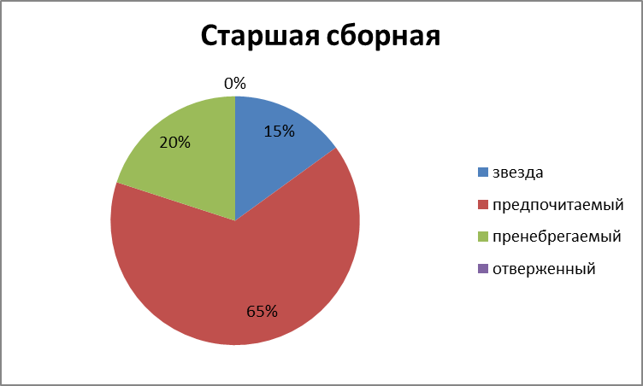
Рис. 1. Результаты социометрического исследования старшей сборной команды гребцов на первом тренировочном сборе.
Расчет индекса социометрического статуса проводился по формуле: Сгр = Sвз/Sобщ,
где Sвз - общая сумма взаимных выборов,
Sобщ - общее число возможных выборов.
Показатель хорошей групповой сплоченности лежит в диапазоне 0,6 – 0,7.
Таким образом, в результате расчёта индекса социометрического статуса уровень сплоченности в коллективе равен 0,7, что свидетельствует о хорошей групповой сплоченности. Спортсмены доброжелательно настроены друг к другу, не воспринимают друг друга как конкуренты.

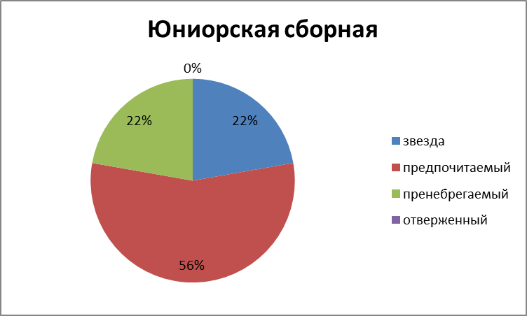
Рис. 2. Результаты социометрического исследования юниорской сборной команды гребцов на первом тренировочном сборе.
Расчет индекса социометрического статуса проводился по формуле: Сгр = Sвз/Sобщ,
где Sвз - общая сумма взаимных выборов,
Sобщ - общее число возможных выборов.
Показатель хорошей групповой сплоченности лежит в диапазоне 0,6 – 0,7.
Таким образом, в результате расчёта индекса социометрического статуса уровень сплоченности в коллективе равен 0,7, что свидетельствует о хорошей групповой сплоченности. Спортсмены доброжелательно настроены друг к другу, не воспринимают друг друга как конкуренты.

По результатам теста индекс жизненной удовлетворенности (ИЖУ) в адаптации Н.В. Паниной, в старшей и юниорской сборных командах, мы получили следующие результаты (рис. 3):

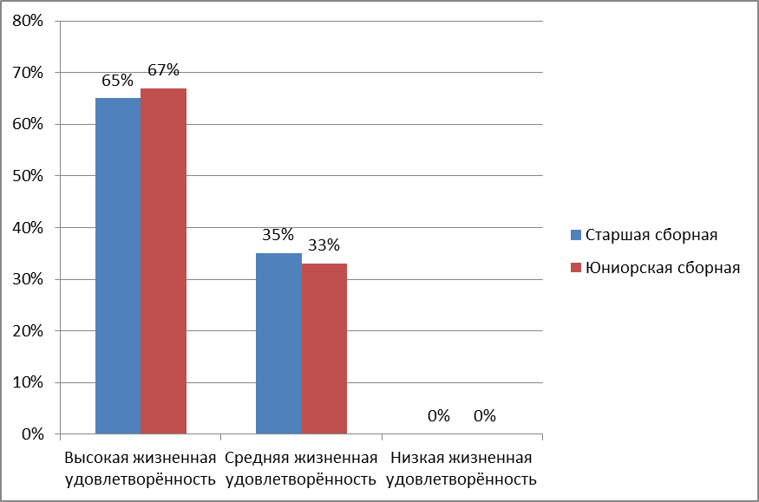
Рис. 3. Результаты теста индекс жизненной удовлетворенности в старшей и юниорской сборных командах гребцов на первом тренировочном сборе.
Таким образом, можно сделать вывод о том, большинство спортсменов удовлетворены своей жизнью. Спортсменов с низкой жизненной удовлетворенностью на первом сборе не выявлено. По нашему мнению, спортсмены показали такие результаты, потому что они находятся в спокойном эмоциональном состоянии без воздействия стрессовых факторов.

По результатам методики дифференцированной оценки состояний сниженной работоспособности (ДОРС), адаптированной для спортсменов в старшей сборной команды гребцов мы видим (см. рис. 4):
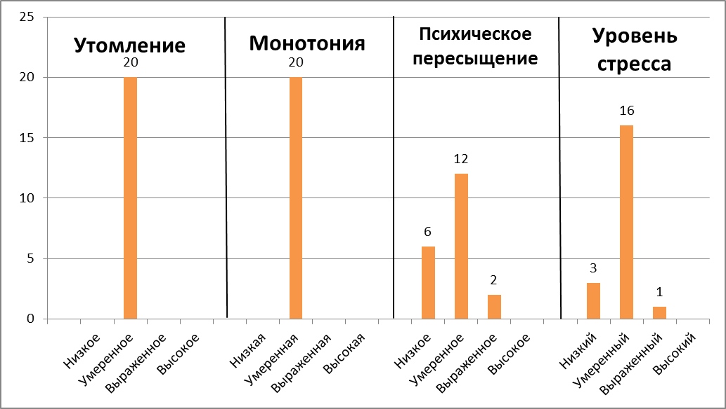
Рис. 4. Результаты методики дифференцированной оценки состояний сниженной работоспособности в старшей сборной команды гребцов на первом тренировочном сборе.
Все спортсмены имеют умеренное утомление, возможно это связано с ситуацией, в которой находятся спортсмены. На сборах тренировки проходят более интенсивно, зачастую спортсмены не успевают отдохнуть.
Большинство спортсменов имеют умеренную выраженность по шкале монотонии, возможно это связано с тем, что тренировки происходят однообразно, спортсменам не хватает разнообразия в деятельности.
Большинство спортсменов, довольны происходящими событиями, видят смысл в своей деятельности.
Большинство спортсменов имеют умеренный уровень стресса, что объясняется тем, что они находятся на сборах, вдали от родных и близких, спортсмены переживают и скучают по своим близким людям.
В юниорской сборной команде гребцов по методике дифференцированной оценки состояний сниженной работоспособности (ДОРС), адаптированной для спортсменов результаты следующие (см. рис. 5).
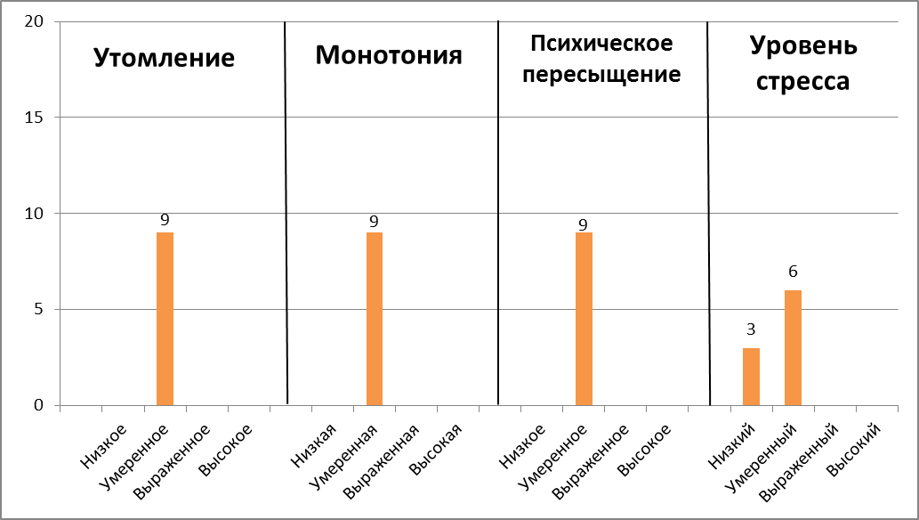
Рис. 5. Результаты методики дифференцированной оценки состояний сниженной работоспособности в юниорской сборной команды гребцов на первом тренировочном сборе.
Большинство спортсменов имеют умеренное утомление, возможно, это связано с тем, что они находятся на сборах, где вынуждены больше тренироваться, а времени на отдых отводится мало.
Большинство спортсменов показали умеренный уровень по шкале монотонии, возможно это связано с тем, что тренировки происходят однообразно, спортсменам не хватает разнообразия в деятельности.
Большинство спортсменов, возможно, сомневаются в нужности и полезности своей деятельности, возможно, подумывают о смене своей деятельности.
Большинство спортсменов имеют умеренный уровень стресса, что объясняется тем, что они находятся на сборах и переживают за свою учебу.
3.3. Анализ результатов, полученных на втором тренировочном сборе
Исследование проходило на втором тренировочном сборе с дополнительным стрессовым фактором – отбор в сборную РФ.
Результаты проведенного исследования представлены в приложении 2.
По результатам социометрического исследования результаты получили следующие (см. рис. 6 и 7):
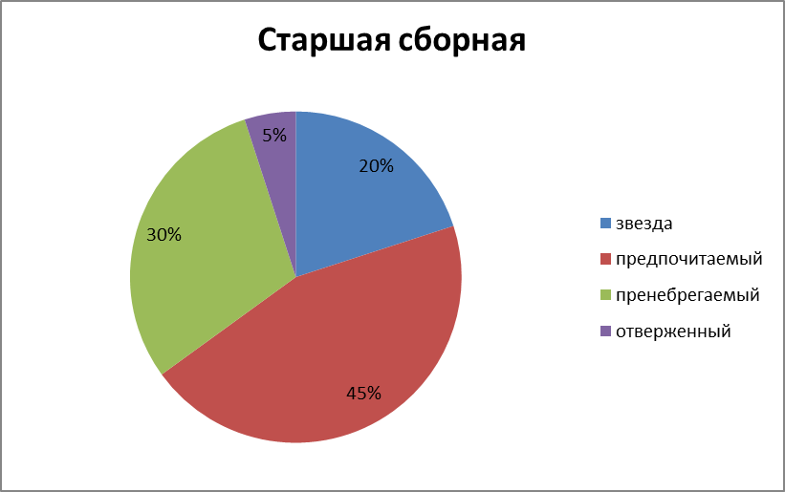
Рис. 6. Результаты социометрического исследования старшей сборной команды гребцов на втором тренировочном сборе.
Расчет индекса социометрического статуса проводился по формуле: Сгр = Sвз/Sобщ,
где Sвз - общая сумма взаимных выборов,
Sобщ - общее число возможных выборов.
Показатель хорошей групповой сплоченности лежит в диапазоне 0,6 – 0,7.
Таким образом, в результате расчёта индекса социометрического статуса уровень сплоченности в коллективе равен 0,4, что свидетельствует о плохой групповой сплоченности. Спортсмены недоброжелательно настроены друг к другу, воспринимают друг друга как конкуренты.
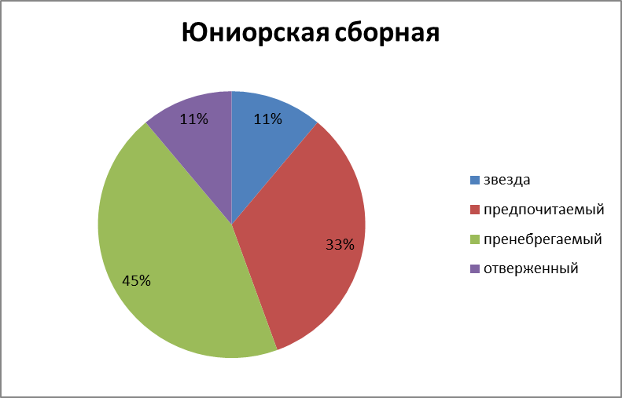
Рис. 7. Результаты социометрического исследования юниорской сборной команды гребцов на втором тренировочном сборе.
Расчет индекса социометрического статуса проводился по формуле: Сгр = Sвз/Sобщ,
где Sвз - общая сумма взаимных выборов,
Sобщ - общее число возможных выборов.
Показатель хорошей групповой сплоченности лежит в диапазоне 0,6 – 0,7.
Таким образом, в результате расчёта индекса социометрического статуса уровень сплоченности в коллективе равен 0,2, что свидетельствует об очень низкой групповой сплоченности, высокой конфликтности внутри коллектива. Спортсмены недоброжелательно настроены друг к другу, воспринимают друг друга как конкуренты.
По результатам теста индекс жизненной удовлетворенности (ИЖУ) в адаптации Н.В. Паниной, в старшей и юниорской сборных командах, мы имеем (рис. 8):
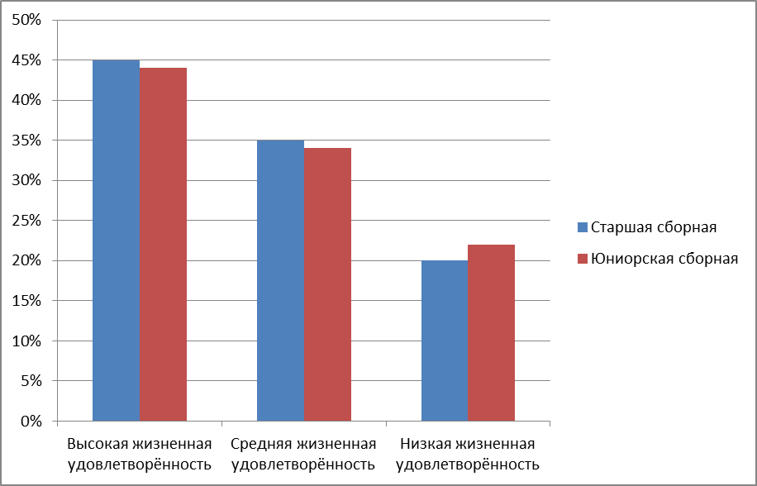
Рис. 8. Результаты теста индекс жизненной удовлетворенности в старшей и юниорской сборных командах гребцов на втором тренировочном сборе.
Таким образом, можно сделать вывод о том, большинство спортсменов удовлетворены своей жизнью.
Жизненная неудовлетворенность связана с пониженным настроением и неудовлетворенностью своей жизнью, возможно, это связано с тем, что спортсмены не верят в свои силы, и в случае неудачи будут менять вид деятельности.
По результатам методики дифференцированной оценки состояний сниженной работоспособности (ДОРС), адаптированной для спортсменов в старшей сборной команды гребцов мы видим (см. рис. 9):

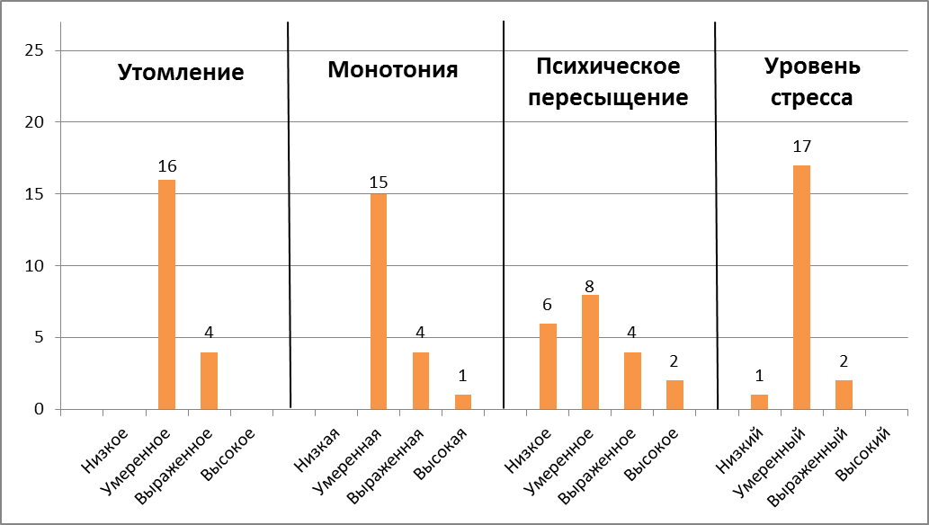
Рис. 9. Результаты методики дифференцированной оценки состояний сниженной работоспособности в старшей сборной команды гребцов на первом тренировочном сборе.
Большинство спортсменов имеют умеренное утомление, так же у 4 спортсменов выявлено выраженное утомление, возможно это связано с тем, что спортсмены отбираются в состав сборной РФ, дополнительный стрессовый фактор – отбор в сборную РФ заставляет спортсмена прилагать гораздо больше усилий, и «выкладываться» на тренировках сильнее, чем на обычных тренировках.
Большинство спортсменов показали умеренный уровень по шкале монотонии, возможно это связано с тем, что тренировки происходят однообразно, спортсменам не хватает разнообразия в деятельности.
Большинство спортсменов имеют умеренное психическое пресыщение, что характеризуется состоянием непринятия субъективно неинтересной или малоосмысленной деятельности, которое проявляется в выраженном стремлении прекратить работу (отказе от деятельности) возможно, не видят смысл в своей деятельности, подумывают о смене своей деятельности.
Большинство спортсменов имеют умеренный уровень стресса, что объясняется тем, что они находятся в ситуации отбора в сборную РФ.

В юниорской сборной команде гребцов по методике дифференцированной оценки состояний сниженной работоспособности (ДОРС), адаптированной для спортсменов результаты следующие (см. рис. 10).
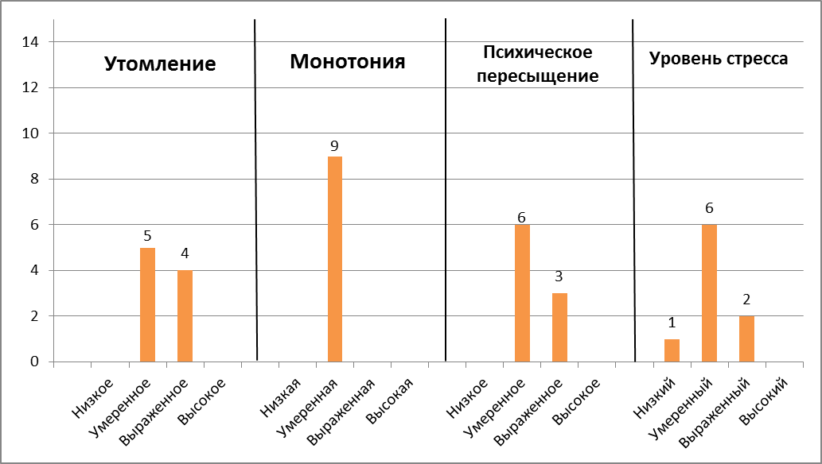
Рис. 10. Результаты методики дифференцированной оценки состояний сниженной работоспособности в юниорской сборной команды гребцов на первом тренировочном сборе.
Все спортсмены имеют умеренный уровень утомления, возможно, это связано с тем, что спортсмены участвовали в отборе в сборную РФ, тренировки проходили интенсивные, возможно спортсмены не успевали восстановиться.
Большинство спортсменов показали умеренный уровень по шкале монотонии, возможно у спортсменов из-за однообразной деятельности присутствует переживание скуки/сонливости и доминирующая мотивация к смене деятельности.
По шкале психическое пресыщение большинство спортсменов имеют умеренный уровень, возможно, не видят смысл в своей деятельности, подумывают о смене своей деятельности.
Большинство спортсменов имеют умеренный уровень стресса, что объясняется тем, что они находятся в ситуации отбора в сборную РФ, что является сильным стрессовым фактором.
Проведя обработку данных с помощью математической статистики, используя критерии: Манна-Уитни, критерий Вилкоксона и коэффициент Спирмана, мы получили следующие результаты:
Анализируя данные по критерию Манна-Уитни, мы не выявили достоверных различий в результатах, полученных в исследовании с помощью методик в старшей и юниорской сборных (см. приложение 3).
Анализируя данные полученные в результате проведения методик на первом и втором тренировочных сборах по критерию Вилкоксона, при сравнении данных по результатам исследования с использованием методик, все различия были достоверны, кроме показателей по шкале «Последовательность в достижении целей». Сравнение результатов проводили с целью выявления различий в результатах тестирования на первом и втором тренировочных сборах (см. приложение 4).
При сравнении результатов по шкале «Последовательность в достижении целей» различия получились не достоверными, возможно это связано с тем, что у спортсмена, не зависимо от целей тренировочного сбора, спортивная личная цель неизменна (спортсмен хочет выиграть на соревнованиях, показав высокий результат).
Таким образом, можно сказать, что учебно-тренировочный сбор, организованный с целю подготовки к ответственному старту, и предназначенный для выявления сильнейших спортсменов в состав сборной РФ, приводит к тому, что у спортсменов повышаются показатели состояний сниженной работоспособности и снижаются показатели удовлетворенностью жизнью.
3.4. Анализ данных корреляционного анализа
С целью более глубокого понимания особенностей взаимосвязи показателей состояний сниженной работоспособности и удовлетворенности жизнью у спортсменов на обычном и предсоревновательном сборе, нами был использован коэффициент Спирмана (см. приложение 5, 6).
На рисунке 11, представлена корреляционная плеяда взаимосвязей показателей на первом тренировочном сборе.

Показатели жизненной удовлетворенности |  | Показатели состояний сниженной работоспособности
Интерес к жизни | - 0,43*
 |  | Утомление
Последовательность в достижении цели |  | 0,60**
 | -0,61** | Монотония
Согласованность между поставленной и достигнутой целью |  | 0,60**
 | 0,47** | Пресыщение
Положительная оценка себя | -0,37* | 0,75**
 |  | Стресс
Общий фон настроения | 0,75**
Рис. 11. Значимые взаимосвязи показателей состояний сниженной работоспособности и удовлетворенности жизнью на первом тренировочном сборе.
Как видно из рисунка, между отдельными показателями жизненной удовлетворённости и состояниями сниженной работоспособности имеются положительные взаимосвязи. Мы можем говорить о ом, утомление, пресыщение, монотония и стресс как напрямую, так и опосредовано (друг через друга) связаны между собой. То есть, если пренебрегать на тренировочном сборе профилактикой монотонии в организации тренировочных занятий, можно спровоцировать чрезмерное утомление. Или, например, увеличивая количество или интенсивность стрессовых факторов, так же можно спровоцировать возникновение преждевременного утомления. И наоборот, при увеличении степени утомления спортсменов, стоит ждать увеличения у них уровня стресса, что в свою очередь, может привести к межличностным конфликтам в команде.
Если рассматривать показатели жизненной удовлетворенности, то можно говорить о том, что удовлетворенность жизнью в большой степени зависит от целей спортсмена, их согласованности и последовательности в достижении, и общего фона настроения спортсмена. Можно предположить, что, создавая положительный эмоциональный фон, можно повлиять на процесс целеполагания и последовательности в достижении целей спортсменом.
Но, наиболее интересными представляются взаимосвязи, полученные между состояниями сниженной работоспособности и удовлетворенностью качеством жизни. Оказывая психолого-педагогическое влияние на социально-психологические факторы, мы можем регулировать степень утомления и стресса у спортсменов. Например, чем выше у спортсмена интерес к жизни, тем ниже ощущение утомления от работы и восприятие выполняемой тренировочной нагрузки как непереносимой психологически. Чем выше спортсмен имеет мнение о себе, оценивает себя, тем выше у него противостояние стрессу. Тем самым мы можем, предложив мероприятия по повышению самооценки у спортсмена, снизить выраженность стресса от тренировочной нагрузки.
На рисунке 12, представлена корреляционная плеяда взаимосвязей показателей на втором тренировочном сборе, дополнительным стрессовым фактором на котором, являлся отбор в сборную команду РФ.

Показатели жизненной удовлетворенности |  | Показатели состояний сниженной работоспособности
Интерес к жизни
 |  | Утомление
Последовательность в достижении цели |  | 0,50**
 | -0,43* | Монотония
Согласованность между поставленной и достигнутой целью |  | 0,45*  0,48**
 | 0,62** | Пресыщение
Положительная оценка себя | -0,40* | 0,42*
 |  | Стресс
Общий фон настроения | -0,49**

Рис. 12. Значимые взаимосвязи показателей состояний сниженной работоспособности и удовлетворенности жизнью на первом тренировочном сборе.
Если сравнивать структуру взаимосвязей показателей на первом и втором тренировочном сборах, то можно сказать, что они достаточно похожи, хотя есть некоторые особенности. Например, мы можем наблюдать, что на втором тренировочном сборе, в структуре взаимосвязей состояний сниженной работоспособности, появляется дополнительная – пресыщение-монотония. Можно говорить о том, что любые ошибки в организации учебно-тренировочного процесса, будут приводить к усугублению неблагоприятных состояний спортсмена и затруднять выполнение тренировочной нагрузки, увеличивая уровень стресса.
Общий фон настроения спортсменов теперь зависит только от последовательности достижения цели и уровня стресса. Чем выше ощущение того, что спортсмен последовательно идет к цели, тем лучше у него настроение и ниже стресс.
Из анализа полученных данных, мы можем говорить о том, что спортсмены, находящиеся на сборе, цель которого отобрать лучших в сборную России показывают достоверно более высокие показатели по уровню состояний сниженной работоспособности и более низкие показатели удовлетворенности жизнью. Но, при этом структура взаимосвязей между этими показателями дает возможность понять, как можно изменить неблагоприятные состояния и помочь спортсменам легче переносить стресс, связанный с отбором.
Таким образом, проведя эмпирическое исследование мы можем сделать вывод о том, что ситуация отбора перед значительными соревнованиями является стрессогенным фактором для спортсмена, в котором его психо-эмоциональное состояние ухудшается, в следствии чего, становятся напряженными отношения внутри коллектива.

Выводы
- Выраженность состояний сниженной работоспособности у взрослых спортсменов и юниоров, на сборе, не связанном с отбором в сборную команду РФ находится на умеренном уровне.
- У спортсменов в старшей сборной РФ и у спортсменов юниорской сборной РФ дополнительный стрессовый фактор – отбор в сборную РФ, увеличивает выраженность состояний сниженной работоспособности, в том числе уровня стресса.
- На предсоревновательном сборе увеличивается проявление у спортсменов неудовлетворённости жизнью, за исключением такого показателя как: «последовательность в достижении целей»,
- На тренировочных сборах, связанных с отбором в сборную команду РФ, климат в коллективе становится напряженным, спортсмены воспринимаю друг друга как конкуренты, повышается утомляемость, повышается уровень стресса. Проявляется низкая групповая сплоченность в коллективе.
- К социально-психологическим и организационным условиям, повышающим уровень стресса у спортсменов на предсоревновательных сборных можно отнести:
  - конкурентность среди спортсменов;
  - отсутствие связи с близкими и родственниками;
  - значимость спортивного результата, от которого зависит дальнейшая карьера спортсмена;
  - бестактность тренера;
  - закрытая территория;
  - интенсивные тренировки;
  - однообразность деятельности;
  - отсутствие возможности снятия эмоционального напряжения.

Практические рекомендации
В результате проведенного исследования мы получили результаты, которые говорят о том, что жизненная неудовлетворенность связана с пониженным настроением и неудовлетворенностью своей жизнью, возможно, это связано с тем, что спортсмены не верят в свои силы, и в случае неудачи будут менять вид деятельности. Спортсмены имеют умеренную выраженность по таким показателям, как утомление, монотония, психическое пересыщение, уровень стресса.
Для того, чтобы улучшить эти показатели, возможно, внести изменения в организацию сборов. К примеру, привлечь к работе психолога, который поможет справиться с эмоциональным напряжением и поможет выстроить оптимальные пути развития карьеры спортсмена, проработать отношение к успешным и «провальным» выступлениям на предсоревновательных сборах и самих соревнованиях. Для этого очень важно научить спортсмена умению хорошо владеть собой. Умение задержать внешние реакции, характерные для эмоций, способствует в известной мере уменьшению остроты и самих эмоциональных переживаний. Наоборот, необузданные внешние проявления гнева, злости, «смакование» своих огорчений нередко приводят к обострению этих эмоций. Необходимо учитывать и то, что эмоции могут «заражать» других людей. Поэтому, требуя от спортсмена ничем не обнаружить своей досады, злости, растерянности и других чувств, вызванных неудачей, одновременно нужно поощрять проявление положительных эмоций. Человек управляет своим поведением и эмоциональным состоянием при помощи слова, поэтому необходимо научить спортсмена правильно пользоваться им.
Для того, чтобы смягчить негативное эмоциональное состояние у спортсмена, связанное с длительной разлукой с близкими и родными людьми, возможна организация видео связи, либо разрешение на присутствие родственников на сборах.
Бестактность тренера является стресс фактором для спортсмена. В связи с этим, тренеру необходимо осторожно подбирать слова и способ мотивации для каждого спортсмена индивидуальный, т.к. для спортсмена, добросовестно борющегося за победу в соревнованиях, сама неудача уже является достаточным возмездием за совершенную ошибку, и всякое другое наказание (порицание, выражение неудовлетворенности, насмешка и т. п.) является излишним и вредным.
Однообразная деятельность является дополнительным стресс фактором, возможно, тренерам следует пересмотреть тренировочный процесс и внести разнообразие в деятельность, что улучшит эмоциональное состояние спортсменов и, возможно, позитивно скажется на спортивных результатах.

Список использованной литературы
- Алексеев А.В. Преодолей себя! Психическая подготовка в спорте./ Изд. 5-е, перераб. и доп. – Ростов н/Д: Феникс, 2006. – 352 с.
- Ананьев Б.Г. Развитие воли и характера в процессе дошкольного воспитания Избр. Психол. Труды. – М.: 1980. – 288 с.
- Бабушкин, Г.Д. Модель управления психологической подготовкой высококвалифицированных дзюдоистов к соревнованиям [Текст] // Спортивный психолог. -2009. - № 2. - С. 37-39.
- Вяткин Б.А. Управление психическим стрессом в спортивных соревнованиях. М.: ФиС, 1981
- Гогунов Е.Н., Мартьянов Б.И. Психология физического воспитания и спорта. М., 2000 - 288с.
- Готовность спортсмена к соревнованиям/под ред. В.А. Алаторцева. – М.: 1970. –239 с.
- Иванников В.А. Психологические механизмы волевой регуляции: учебное пособие. – М.: 1998. –130 с.
- Ильин Е. П. Психология физического воспитания: Учеб.для интов и фак. Физ. культуры / РГПУ им. А. И. Герцена. – 2-е изд., испр. и доп. – СПб., 2000. – 487 с.
- Ильин Е.П. Мотивация и мотивы. – СПб.: Питер, 2006. –512 с.
- Ильин Е.П. Психология воли. – Спб.: Питер, 2000. –288 с.
- Ильин Е.П. Психофизиология физического воспитания: (деятельность и состояния): Учеб.пособие для студентов фак. Физ. воспитания пед ин-тов. – М.: Просвещение, 1980.–199 с.
- Интернет ресурс: Общероссийская общественная организация «Федерация гребного спорта России»: http://rowingrussia.ru/o-greble/distsipliny-grebnogo-sporta/akademicheskaya-greblya/
- Китаева М.В. Психология победы в спорте: Учеб. пособие. – Ростов н/Д.: Феникс, 2006. – 208 с.: ил.
- Кон И.С. Психология юношеского возраста: Пробл. формирования личности: Учеб. пособие для пед. Ин-тов. – М.: 1976. – 175 с.
- Левитов Н.Д. О психических состояниях человека. – М.: Просвещение, 1964. – 344 с.
- Марищук В.Л., Блудов Ю.М., Плахтиенко В.А., Серова Л.К. Методики психодиагностики в спорте: Учеб. Пособие для студентов пед.институтов по спец. «Физ.культура». – 2-е изд., доп. и испр. – М.: Просвещение, 1990. – 256 с.
- Михайлова А.В. Подходы к профилактике переутомления и перенапряжения у спортсменов (лекция) / А.В. Михайлова, А.В. Смоленский // Терапевт. – 2013. – № 9. – С. 40-45.
- Москвина Н.В. Индивидуальные стили реагирования на факторы стресса / Н.В. Москвина // Теория и практика прикладных и экстремальных видов спорта. – 2010. – № 4 (19). – С. 20-22
- Немов Р.С. Психология: учеб. для студ. высш. пед.учеб. заведения:В 3 кн. / – 4 изд. – М.:ВЛАДОС, 2000. – 688 с.
- Общая психология: Учебник / Под ред. А.В.Петровского. – 3-е изд., перераб. и доп. – М.:Просвещение, 1986. – 464 с.
- Палайма Ю.Ю. Мотивы спортивной деятельности // Теория и практика физической культуры. 1966. – № 8. – С. 15-18.
- Платонов К.К. Краткий словарь психологических понятий: Учеб. пособие для учеб. завед.проф.-техн. образования / 2-е изд.,перераб.и доп. – М.: Высшая школа, 1984. – 174 с.
- Психологические вопросы тренировки и готовности спортсмена к соревнованию / Под ред.А.Ц. Пуни. – М.: 1969. – 263 с.
- Психология спорта: Хрестоматия / Сост.-ред. А.Е.Тарас. – М: АСТ: – Мн.: Харвест, 2005. – 352 с.
- Пуни А.Ц. Психологическая подготовка к соревнованию в спорте. – М.: 1969. – 216 с.
- Радионов А.В. Психология физического воспитания и спорта: Учебник для вузов. – М.: Академический Проект; Фонд «Мир», 2004. – 576 с.
- Райгородский Д.Я. Практическая психодиагностика. Методики и тесты: Учебное пособие.–Самара: Издательский Дом «Бахрах-М», 2006.–672с.
- Рубинштейн Л.С. Основы общей психологии.– Спб: Питер, 2003.–720с.
- Рудик П.А. Мотивы поведения деятельности. – М.: 1988. – 136 с.
- Смирнов Б.Н. Воля и саморегуляция в спортивной деятельности//Мир психологии, 2000. – № 3. – С. 266-274
- Смоленцева В.Н. Влияние соревновательной ситуации на характер поведения спортсменов ситуационных видов спорта / В.Н. Смоленцева // Омский научный вестник, №1 (63), 2008, с.144 – 147.
- Шайхтдинов Р.З. Личность и волевая готовность в спорте. – М.: Физкультура и спорт, 1987.– 112 с., ил.

Приложение 1
Методика | Тест индекс жизненной удовлетворенности (ИЖУ) |  |  |  |  |  | ДОРС |  |  |  |  | Социометрия
ФИО | Общий | Интерес к жизни | Последовательность в достижении целей | Согласованность между поставленными и достигнутыми целями | Положительная оценка себя и собственных поступков | Общий фон настроения | Утомление | Монотония | Пересыщение | Стресс |  | Статус
Старшая сборная
Косов | 27 | 7 | 6 | 4 | 4 | 6 | 24 | 23 | 24 | 25 | звезда
Маргачев | 32 | 6 | 6 | 7 | 6 | 7 | 19 | 22 | 16 | 17 | предпочитаемый
Кулеш | 33 | 7 | 6 | 6 | 6 | 8 | 17 | 22 | 20 | 20 | предпочитаемый
Стромкин | 33 | 7 | 6 | 6 | 7 | 7 | 16 | 17 | 19 | 19 | предпочитаемый
Баландин | 35 | 7 | 7 | 7 | 7 | 7 | 24 | 25 | 22 | 23 | звезда
Корнилов | 32 | 4 | 8 | 4 | 8 | 8 | 20 | 23 | 22 | 16 | предпочитаемый
Страдаев | 27 | 6 | 4 | 5 | 6 | 6 | 23 | 24 | 24 | 17 | предпочитаемый
Шулепов | 26 | 7 | 3 | 5 | 5 | 6 | 19 | 18 | 21 | 22 | предпочитаемый
Кузнецов | 29 | 4 | 7 | 6 | 6 | 6 | 23 | 25 | 22 | 20 | предпочитаемый
Подшивалов | 26 | 7 | 3 | 5 | 5 | 6 | 19 | 18 | 21 | 22 | пренебрегаемый
Ломачев | 32 | 6 | 7 | 5 | 7 | 7 | 19 | 25 | 15 | 15 | предпочитаемый
Пшеничников | 29 | 5 | 5 | 8 | 6 | 5 | 22 | 24 | 23 | 21 | пренебрегаемый
Заруцкий | 33 | 5 | 8 | 6 | 6 | 8 | 16 | 17 | 15 | 18 | предпочитаемый
Ефременко | 25 | 5 | 4 | 8 | 4 | 4 | 21 | 22 | 25 | 21 | предпочитаемый
Андриенко | 32 | 7 | 6 | 7 | 5 | 7 | 24 | 21 | 21 | 22 | звезда
Голубев | 32 | 4 | 8 | 4 | 8 | 8 | 20 | 23 | 25 | 19 | предпочитаемый
Яганов | 31 | 5 | 8 | 6 | 4 | 8 | 23 | 20 | 21 | 22 | пренебрегаемый
Рябцев | 33 | 7 | 8 | 6 | 4 | 8 | 18 | 21 | 15 | 17 | пренебрегаемый
Михалевский | 37 | 7 | 8 | 8 | 6 | 8 | 19 | 21 | 16 | 16 | предпочитаемый
рулевой: Сафонкин | 38 | 7 | 8 | 7 | 8 | 8 | 21 | 16 | 16 | 22 | предпочитаемый
U23(сборная до 23)
Иванов | 31 | 7 | 6 | 6 | 6 | 6 | 24 | 23 | 17 | 24 | предпочитаемый
Арешкович | 32 | 4 | 8 | 4 | 8 | 8 | 20 | 23 | 22 | 19 | предпочитаемый
Баранов | 30 | 6 | 6 | 6 | 6 | 6 | 23 | 22 | 21 | 22 | пренебрегаемый
Мельников | 27 | 4 | 8 | 4 | 5 | 6 | 19 | 22 | 22 | 24 | звезда
Семчиков | 27 | 6 | 6 | 3 | 8 | 4 | 16 | 21 | 18 | 19 | предпочитаемый
Семенюта | 32 | 6 | 7 | 5 | 6 | 8 | 19 | 23 | 23 | 16 | предпочитаемый
Крылов | 35 | 6 | 6 | 7 | 8 | 8 | 19 | 22 | 21 | 16 | предпочитаемый
Михайлюк | 32 | 6 | 4 | 8 | 6 | 8 | 24 | 24 | 23 | 16 | пренебрегаемый
рулевой: Терехов | 34 | 7 | 8 | 5 | 6 | 8 | 21 | 24 | 18 | 19 | звезда

Приложение 2
Методика | Тест индекс жизненной удовлетворенности (ИЖУ) |  |  |  |  |  | ДОРС |  |  |  | Социометрия
ФИО | Общий | Интерес к жизни | Последовательность в достижении целей | Согласованность между поставленными и достигнутыми целями | Положительная оценка себя и собственных поступков | Общий фон настроения | Утомление | Монотония | Пересыщение | Стресс | Статус
Старшая сборная
Косов | 15 | 3 | 4 | 4 | 4 | 0 | 29 | 32 | 32 | 30 | звезда
Маргачев | 26 | 6 | 6 | 3 | 6 | 5 | 20 | 22 | 16 | 17 | предпочитаемый
Кулеш | 26 | 5 | 5 | 5 | 6 | 5 | 24 | 22 | 20 | 20 | предпочитаемый
Стромкин | 23 | 2 | 6 | 4 | 4 | 7 | 16 | 17 | 19 | 19 | пренебрегаемый
Баландин | 15 | 2 | 5 | 2 | 6 | 0 | 28 | 30 | 32 | 23 | звезда
Корнилов | 32 | 4 | 8 | 4 | 8 | 8 | 20 | 23 | 25 | 19 | предпочитаемый
Страдаев | 23 | 6 | 4 | 3 | 4 | 6 | 23 | 24 | 24 | 22 | предпочитаемый
Шулепов | 26 | 7 | 3 | 5 | 5 | 6 | 19 | 18 | 21 | 22 | предпочитаемый
Кузнецов | 29 | 4 | 7 | 6 | 6 | 6 | 26 | 25 | 22 | 20 | пренебрегаемый
Подшивалов | 26 | 7 | 3 | 5 | 5 | 6 | 19 | 18 | 21 | 22 | пренебрегаемый
Ломачев | 32 | 6 | 7 | 5 | 7 | 7 | 19 | 25 | 15 | 19 | предпочитаемый
Пшеничников | 25 | 5 | 4 | 8 | 4 | 4 | 25 | 29 | 25 | 21 | пренебрегаемый
Заруцкий | 33 | 5 | 8 | 6 | 6 | 8 | 16 | 17 | 15 | 18 | предпочитаемый
Ефременко | 25 | 5 | 4 | 8 | 4 | 4 | 25 | 29 | 25 | 21 | предпочитаемый
Андриенко | 32 | 7 | 6 | 7 | 5 | 7 | 24 | 21 | 21 | 25 | звезда
Голубев | 32 | 4 | 8 | 4 | 8 | 8 | 20 | 23 | 25 | 19 | предпочитаемый
Яганов | 31 | 5 | 8 | 6 | 4 | 8 | 26 | 29 | 21 | 22 | пренебрегаемый
Рябцев | 33 | 7 | 8 | 6 | 4 | 8 | 18 | 21 | 15 | 17 | отверженный
Михалевский | 37 | 7 | 8 | 8 | 6 | 8 | 19 | 21 | 16 | 16 | пренебрегаемый
рулевой: Сафонкин | 38 | 7 | 8 | 7 | 8 | 8 | 21 | 24 | 16 | 22 | звезда
U23 (сборная до 23)
Иванов | 24 | 5 | 6 | 3 | 6 | 4 | 28 | 23 | 17 | 28 | пренебрегаемый
Арешкович | 32 | 4 | 8 | 4 | 8 | 8 | 20 | 23 | 25 | 19 | предпочитаемый
Баранов | 14 | 2 | 6 | 2 | 4 | 0 | 28 | 22 | 26 | 22 | отверженный
Мельников | 27 | 4 | 8 | 4 | 5 | 6 | 28 | 22 | 27 | 24 | предпочитаемый
Семчиков | 27 | 6 | 6 | 3 | 8 | 4 | 16 | 21 | 18 | 19 | пренебрегаемый
Семенюта | 32 | 6 | 7 | 5 | 6 | 8 | 19 | 23 | 23 | 18 | предпочитаемый
Крылов | 35 | 6 | 6 | 7 | 8 | 8 | 19 | 25 | 21 | 16 | пренебрегаемый
Михайлюк | 20 | 6 | 4 | 2 | 6 | 2 | 26 | 24 | 23 | 25 | пренебрегаемый
рулевой: Терехов | 34 | 7 | 8 | 5 | 6 | 8 | 21 | 24 | 18 | 19 | звезда

Приложение 3
Результаты анализа данных с использованием критерия Манна-Уитни
Критерий Манна-Уитни
Ранги
сборная |  | N | Средний ранг | Сумма рангов
ИЖУ-ОБ1 | 1 | 20 | 15,00 | 300,00
 | 23 | 9 | 15,00 | 135,00
 | Всего | 29
ИЖУ-И1 | 1 | 20 | 15,23 | 304,50
 | 23 | 9 | 14,50 | 130,50
 | Всего | 29
ИЖУ-Ц1 | 1 | 20 | 14,33 | 286,50
 | 23 | 9 | 16,50 | 148,50
 | Всего | 29
ИЖУ-С1 | 1 | 20 | 17,05 | 341,00
 | 23 | 9 | 10,44 | 94,00
 | Всего | 29
ИЖУ-О1 | 1 | 20 | 13,53 | 270,50
 | 23 | 9 | 18,28 | 164,50
 | Всего | 29
ИЖУ-Ф1 | 1 | 20 | 15,35 | 307,00
 | 23 | 9 | 14,22 | 128,00
 | Всего | 29
ДОРС-У1 | 1 | 20 | 14,38 | 287,50
 | 23 | 9 | 16,39 | 147,50
 | Всего | 29
ДОРС-М1 | 1 | 20 | 15,03 | 300,50
 | 23 | 9 | 14,94 | 134,50
 | Всего | 29
ДОРС-П1 | 1 | 20 | 14,20 | 284,00
 | 23 | 9 | 16,78 | 151,00
 | Всего | 29
ДОРС-С1 | 1 | 20 | 14,90 | 298,00
 | 23 | 9 | 15,22 | 137,00
 | Всего | 29
ИЖУ-ОБ2 | 1 | 20 | 15,08 | 301,50
 | 23 | 9 | 14,83 | 133,50
 | Всего | 29
ИЖУ-И2 | 1 | 20 | 15,73 | 314,50
 | 23 | 9 | 13,39 | 120,50
 | Всего | 29
ИЖУ-Ц2 | 1 | 20 | 14,80 | 296,00
 | 23 | 9 | 15,44 | 139,00
 | Всего | 29
ИЖУ-С2 | 1 | 20 | 16,18 | 323,50
 | 23 | 9 | 12,39 | 111,50
 | Всего | 29
ИЖУ-О2 | 1 | 20 | 13,83 | 276,50
 | 23 | 9 | 17,61 | 158,50
 | Всего | 29
ИЖУ-Ф2 | 1 | 20 | 14,80 | 296,00
 | 23 | 9 | 15,44 | 139,00
 | Всего | 29
ДОРС-У2 | 1 | 20 | 14,75 | 295,00
 | 23 | 9 | 15,56 | 140,00
 | Всего | 29
ДОРС-М2 | 1 | 20 | 13,93 | 278,50
 | 23 | 9 | 17,39 | 156,50
 | Всего | 29
ДОРС-П2 | 1 | 20 | 14,70 | 294,00
 | 23 | 9 | 15,67 | 141,00
 | Всего | 29
ДОРС-С2 | 1 | 20 | 15,33 | 306,50
 | 23 | 9 | 14,28 | 128,50
 | Всего | 29

Приложение 4
Результаты анализа данных с использованием критерия Вилкоксона
Критерий знаковых рангов Вилкоксона
Ранги
 |  | N | Средний ранг | Сумма рангов
ИЖУ-ОБ2 - ИЖУ-ОБ1 | Отрицательные ранги | 0ª | 0,00 | 0,00
 | Положительные ранги | 10^{b} | 5,50 | 55,00
 | Совпадающие наблюдения | 19^{c}
 | Всего | 29
ИЖУ-И2 - ИЖУ-И1 | Отрицательные ранги | 0^{d} | 0,00 | 0,00
 | Положительные ранги | 6e | 3,50 | 21,00
 | Совпадающие наблюдения | 23^{f}
 | Всего | 29
ИЖУ-Ц2 - ИЖУ-Ц1 | Отрицательные ранги | 0^{g} | 0,00 | 0,00
 | Положительные ранги | 4^{h} | 2,50 | 10,00
 | Совпадающие наблюдения | 25^{i}
 | Всего | 29
ИЖУ-С2 - ИЖУ-С1 | Отрицательные ранги | 0^{j} | 0,00 | 0,00
 | Положительные ранги | 8^{k} | 4,50 | 36,00
 | Совпадающие наблюдения | 21^{l}
 | Всего | 29
ИЖУ-О2 - ИЖУ-О1 | Отрицательные ранги | 0^{m} | 0,00 | 0,00
 | Положительные ранги | 5^{n} | 3,00 | 15,00
 | Совпадающие наблюдения | 24º
 | Всего | 29
ИЖУ-Ф2 - ИЖУ-Ф1 | Отрицательные ранги | 0^{p} | 0,00 | 0,00
 | Положительные ранги | 8^{q} | 4,50 | 36,00
 | Совпадающие наблюдения | 21^{r}
 | Всего | 29
ДОРС-У2 - ДОРС-У1 | Отрицательные ранги | 12^{s} | 6,50 | 78,00
 | Положительные ранги | 0^{t} | 0,00 | 0,00
 | Совпадающие наблюдения | 17^{u}
 | Всего | 29
ДОРС-М2 - ДОРС-М1 | Отрицательные ранги | 7^{v} | 4,00 | 28,00
 | Положительные ранги | 0^{w} | 0,00 | 0,00
 | Совпадающие наблюдения | 22^{x}
 | Всего | 29
ДОРС-П2 - ДОРС-П1 | Отрицательные ранги | 7^{y} | 4,00 | 28,00
 | Положительные ранги | 0^{z} | 0,00 | 0,00
 | Совпадающие наблюдения | 22^{aa}
 | Всего | 29
ДОРС-С2 - ДОРС-С1 | Отрицательные ранги | 8^{ab} | 4,50 | 36,00
 | Положительные ранги | 0^{ac} | 0,00 | 0,00
 | Совпадающие наблюдения | 21^{ad}
 | Всего | 29

Приложение 5.
Результаты исследования, полученные на первом тренировочном сборе в старшей и юниорской сборных
Корреляции
 |  |  | ИЖУ-ОБ1 | ИЖУ-И1 | ИЖУ-Ц1 | ИЖУ-С1 | ИЖУ-О1 | ИЖУ-Ф1 | ДОРС-У1 | ДОРС-М1 | ДОРС-П1 | ДОРС-С1
Ро Спирмена | ИЖУ-ОБ1 | Коэффициент корреляции | 1,000 | ,507** | ,738** | ,599** | ,532** | ,882** | -,530** | -0,173 | -,520** | -,613**
 |  | Знач. (двухсторонняя) |  | 0,005 | 0,000 | 0,001 | 0,003 | 0,000 | 0,003 | 0,369 | 0,004 | 0,000
 |  | N | 29 | 29 | 29 | 29 | 29 | 29 | 29 | 29 | 29 | 29
 | ИЖУ-И1 | Коэффициент корреляции | ,507** | 1,000 | -0,020 | ,423* | 0,097 | 0,338 | -,438* | -0,274 | -,619** | -0,201
 |  | Знач. (двухсторонняя) | 0,005 |  | 0,917 | 0,022 | 0,617 | 0,073 | 0,017 | 0,150 | 0,000 | 0,296
 |  | N | 29 | 29 | 29 | 29 | 29 | 29 | 29 | 29 | 29 | 29
 | ИЖУ-Ц1 | Коэффициент корреляции | ,738** | -0,020 | 1,000 | 0,191 | ,414* | ,750** | -0,217 | -0,116 | -0,288 | -,462*
 |  | Знач. (двухсторонняя) | 0,000 | 0,917 |  | 0,320 | 0,026 | 0,000 | 0,259 | 0,549 | 0,130 | 0,012
 |  | N | 29 | 29 | 29 | 29 | 29 | 29 | 29 | 29 | 29 | 29
 | ИЖУ-С1 | Коэффициент корреляции | ,599** | ,423* | 0,191 | 1,000 | -0,091 | ,477** | -0,245 | 0,052 | -0,310 | -0,300
 |  | Знач. (двухсторонняя) | 0,001 | 0,022 | 0,320 |  | 0,639 | 0,009 | 0,200 | 0,789 | 0,102 | 0,114
 |  | N | 29 | 29 | 29 | 29 | 29 | 29 | 29 | 29 | 29 | 29
 | ИЖУ-О1 | Коэффициент корреляции | ,532** | 0,097 | ,414* | -0,091 | 1,000 | 0,366 | -0,300 | 0,004 | -0,216 | -,377*
 |  | Знач. (двухсторонняя) | 0,003 | 0,617 | 0,026 | 0,639 |  | 0,051 | 0,114 | 0,985 | 0,259 | 0,044
 |  | N | 29 | 29 | 29 | 29 | 29 | 29 | 29 | 29 | 29 | 29
 | ИЖУ-Ф1 | Коэффициент корреляции | ,882** | 0,338 | ,750** | ,477** | 0,366 | 1,000 | -,568** | -0,219 | -,401* | -,604**
 |  | Знач. (двухсторонняя) | 0,000 | 0,073 | 0,000 | 0,009 | 0,051 |  | 0,001 | 0,253 | 0,031 | 0,001
 |  | N | 29 | 29 | 29 | 29 | 29 | 29 | 29 | 29 | 29 | 29
 | ДОРС-У1 | Коэффициент корреляции | -,530** | -,438* | -0,217 | -0,245 | -0,300 | -,568** | 1,000 | ,601** | ,610** | ,754**
 |  | Знач. (двухсторонняя) | 0,003 | 0,017 | 0,259 | 0,200 | 0,114 | 0,001 |  | 0,001 | 0,000 | 0,000
 |  | N | 29 | 29 | 29 | 29 | 29 | 29 | 29 | 29 | 29 | 29
 | ДОРС-М1 | Коэффициент корреляции | -0,173 | -0,274 | -0,116 | 0,052 | 0,004 | -0,219 | ,601** | 1,000 | ,441* | 0,273
 |  | Знач. (двухсторонняя) | 0,369 | 0,150 | 0,549 | 0,789 | 0,985 | 0,253 | 0,001 |  | 0,017 | 0,151
 |  | N | 29 | 29 | 29 | 29 | 29 | 29 | 29 | 29 | 29 | 29
 | ДОРС-П1 | Коэффициент корреляции | -,520** | -,619** | -0,288 | -0,310 | -0,216 | -,401* | ,610** | ,441* | 1,000 | ,469*
 |  | Знач. (двухсторонняя) | 0,004 | 0,000 | 0,130 | 0,102 | 0,259 | 0,031 | 0,000 | 0,017 |  | 0,010
 |  | N | 29 | 29 | 29 | 29 | 29 | 29 | 29 | 29 | 29 | 29
 | ДОРС-С1 | Коэффициент корреляции | -,613** | -0,201 | -,462* | -0,300 | -,377* | -,604** | ,754** | 0,273 | ,469* | 1,000
 |  | Знач. (двухсторонняя) | 0,000 | 0,296 | 0,012 | 0,114 | 0,044 | 0,001 | 0,000 | 0,151 | 0,010
 |  | N | 29 | 29 | 29 | 29 | 29 | 29 | 29 | 29 | 29 | 29
**. Корреляция значима на уровне 0,01 (двухсторонняя).
*. Корреляция значима на уровне 0,05 (двухсторонняя).

Приложение 6
Результаты исследования, полученные на втором тренировочном сборе в старшей и юниорской сборных
Корреляции
 |  |  | ИЖУ-ОБ2 | ИЖУ-И2 | ИЖУ-Ц2 | ИЖУ-С2 | ИЖУ-О2 | ИЖУ-Ф2 | ДОРС-У2 | ДОРС-М2 | ДОРС-П2 | ДОРС-С2
Ро Спирмена | ИЖУ-ОБ2 | Коэффициент корреляции | 1,000 | 0,297 | ,552** | 0,343 | ,469* | ,789** | -0,186 | -0,075 | -,483** | -,389*
 |  | Знач. (двухсторонняя) |  | 0,118 | 0,002 | 0,068 | 0,010 | 0,000 | 0,334 | 0,699 | 0,008 | 0,037
 |  | N | 29 | 29 | 29 | 29 | 29 | 29 | 29 | 29 | 29 | 29
 | ИЖУ-И2 | Коэффициент корреляции | 0,297 | 1,000 | -0,261 | 0,227 | -0,207 | 0,018 | -0,001 | -0,290 | -,430* | 0,222
 |  | Знач. (двухсторонняя) | 0,118 |  | 0,171 | 0,236 | 0,281 | 0,926 | 0,998 | 0,128 | 0,020 | 0,247
 |  | N | 29 | 29 | 29 | 29 | 29 | 29 | 29 | 29 | 29 | 29
 | ИЖУ-Ц2 | Коэффициент корреляции | ,552** | -0,261 | 1,000 | -0,227 | 0,263 | ,628** | -0,156 | -0,027 | -0,292 | -0,160
 |  | Знач. (двухсторонняя) | 0,002 | 0,171 |  | 0,235 | 0,168 | 0,000 | 0,420 | 0,889 | 0,124 | 0,408
 |  | N | 29 | 29 | 29 | 29 | 29 | 29 | 29 | 29 | 29 | 29
 | ИЖУ-С2 | Коэффициент корреляции | 0,343 | 0,227 | -0,227 | 1,000 | -0,149 | 0,069 | 0,237 | -0,082 | -0,135 | -0,047
 |  | Знач. (двухсторонняя) | 0,068 | 0,236 | 0,235 |  | 0,439 | 0,721 | 0,215 | 0,672 | 0,484 | 0,808
 |  | N | 29 | 29 | 29 | 29 | 29 | 29 | 29 | 29 | 29 | 29
 | ИЖУ-О2 | Коэффициент корреляции | ,469* | -0,207 | 0,263 | -0,149 | 1,000 | 0,298 | -0,182 | 0,199 | -0,096 | -,406*
 |  | Знач. (двухсторонняя) | 0,010 | 0,281 | 0,168 | 0,439 |  | 0,117 | 0,343 | 0,301 | 0,619 | 0,029
 |  | N | 29 | 29 | 29 | 29 | 29 | 29 | 29 | 29 | 29 | 29
 | ИЖУ-Ф2 | Коэффициент корреляции | ,789** | 0,018 | ,628** | 0,069 | 0,298 | 1,000 | -0,186 | -0,097 | -0,255 | -,492**
 |  | Знач. (двухсторонняя) | 0,000 | 0,926 | 0,000 | 0,721 | 0,117 |  | 0,333 | 0,615 | 0,181 | 0,007
 |  | N | 29 | 29 | 29 | 29 | 29 | 29 | 29 | 29 | 29 | 29
 | ДОРС-У2 | Коэффициент корреляции | -0,186 | -0,001 | -0,156 | 0,237 | -0,182 | -0,186 | 1,000 | ,502** | ,485** | ,425*
 |  | Знач. (двухсторонняя) | 0,334 | 0,998 | 0,420 | 0,215 | 0,343 | 0,333 |  | 0,006 | 0,008 | 0,022
 |  | N | 29 | 29 | 29 | 29 | 29 | 29 | 29 | 29 | 29 | 29
 | ДОРС-М2 | Коэффициент корреляции | -0,075 | -0,290 | -0,027 | -0,082 | 0,199 | -0,097 | ,502** | 1,000 | ,458* | -0,174
 |  | Знач. (двухсторонняя) | 0,699 | 0,128 | 0,889 | 0,672 | 0,301 | 0,615 | 0,006 |  | 0,012 | 0,366
 |  | N | 29 | 29 | 29 | 29 | 29 | 29 | 29 | 29 | 29 | 29
 | ДОРС-П2 | Коэффициент корреляции | -,483** | -,430* | -0,292 | -0,135 | -0,096 | -0,255 | ,485** | ,458* | 1,000 | 0,178
 |  | Знач. (двухсторонняя) | 0,008 | 0,020 | 0,124 | 0,484 | 0,619 | 0,181 | 0,008 | 0,012 |  | 0,356
 |  | N | 29 | 29 | 29 | 29 | 29 | 29 | 29 | 29 | 29 | 29
 | ДОРС-С2 | Коэффициент корреляции | -,389* | 0,222 | -0,160 | -0,047 | -,406* | -,492** | ,425* | -0,174 | 0,178 | 1,000
 |  | Знач. (двухсторонняя) | 0,037 | 0,247 | 0,408 | 0,808 | 0,029 | 0,007 | 0,022 | 0,366 | 0,356
 |  | N | 29 | 29 | 29 | 29 | 29 | 29 | 29 | 29 | 29 | 29
**. Корреляция значима на уровне 0,01 (двухсторонняя).
*. Корреляция значима на уровне 0,05 (двухсторонняя).

